Диагностические методики, используемые учителем –
дефектологом для обследования
детей школьного возраста

Составили: Черникова И.М. учитель – дефектолог
СОШ № 12

Оглавление
- Беседа 3
- Подбор простых аналогий 6
- Выделение двух существенных признаков 9
- Понимание сюжетной картины 11
- Разрезные картинки 14
- Последовательные картинки 25
- Исключение понятия (пятый лишний) 30
- Понимание скрытого смысла метафор, пословиц и поговорок (М.М. Семаго, Н.Я. Семаго) 32
- Понимание скрытого смысла текста 33
- Методика «Запоминание 10 слов» (по А. Р. Лурия), лист 36
- Исследование зрительной памяти Семаго М.М 37
- Таблицы Шульте (лист 5,6) 38
- Методика Пьерона — Рузера 40
- Анализ продуктов деятельности ребенка 42
- Обследование знаний учащихся по математике, чтению и письму 43
Литература 65

  - Методика Беседа

Общая осведомленность: Уровень осведомленности ребенка о себе и окружающем мире определяется в процессе вступительной беседы, а также в течение всего обследования.

Беседа с детьми 6 - 7 лет.

- Как тебя зовут?
- Назови своё Ф.И.О.
- Сколько тебе лет?
- Когда ты родился?
- C кем ты живёшь?
- Назови членов своей семьи.
- Как зовут твою маму?
- Кем и где она работает?
- Как зовут твоего папу?
- Кем и где он работает?
- Назови свой домашний адрес.
- Где ты живёшь?
- Кем ты хочешь быть, когда вырастешь?

Оценка результатов:

2 балла - ребёнок ответил на все вопросы, дал развёрнутые ответы (Ф.И.О. своё и своих родителей сказал полностью);
1 балл - ответил на 6 вопросов
0 баллов - ответил на 3 и менее вопроса

Беседа с детьми 7 - 8 лет.

- Как тебя зовут? (называние фамилии вместо имени не считается ошибкой).
- Ты девочка или мальчик?
- Кем ты будешь, когда вырастешь: женщиной или мужчиной?
- Сколько тебе лет?
- Сколько тебе было год назад (в прошлом году?)?
- Сколько тебе будет через год? Через два?
- Когда у тебя день рождения? (число, месяц)
- Как зовут твою воспитательницу?

- Она старше или младше тебя?
- Сколько детей у вас в группе?
- Есть ли у тебя друг?
- Как его зовут?
- Какое сейчас время года?
- Какие еще времена года ты знаешь?
- Какие месяцы ты знаешь?
- Какие дни недели ты знаешь?
- Сейчас утро, день или вечер?
- Когда мы завтракаем: утром или днем?
- Когда обедаем: вечером или днем
- Что бывает раньше: обед или ужин?
- Что позже: завтрак или обед?
- Для чего человеку нужны глаза, уши, рот?
- Какие еще части тела ты знаешь?
- Чем отличается день от ночи?
- Кто больше: корова или коза?
- Кто меньше: птица или пчела?
- Кто длиннее: червячок или змея?
- У кого меньше лап: у собаки или у петуха?
- Как называется наша страна?
- Какой главный город?
- Скажи свой адрес.
- Что делают почтальон, строитель, учитель?
- Какого человека называют хорошим? Плохим?
- Чем ты любишь заниматься?
- У тебя есть любимая игрушка?
- Любимый мультфильм? О чем он?
- Покажи рукой, где верх, а где низ?
- Покажи рукой, что находится впереди, а что сзади? Покажи, что находится слева, а что справа?
- А что находится у меня (взрослого) слева? Справа?
- Правой рукой покажи левую коленку. Левой рукой покажи правое ухо. Правой рукой покажи левое плечо. Левой рукой покажи правую ладонь.

Беседа с детьми 8-9 лет.

- Как тебя зовут? Какая у тебя фамилия?
- Сколько тебе лет? Когда ты родился? В каком месяце у тебя день рождения?
- Сколько лет тебе будет через 2 года? Сколько лет тебе было в прошлом году или год назад?
- Как зовут твою воспитательницу? В каком классе ты учишься?
- Сколько детей в классе?
- Есть ли у тебя друг?
- Как его зовут?
- В каком городе живешь?
- Скажи свой адрес.
- Как называется наша страна?
- Какой главный город?
- Какие ты знаешь времена года?
- Какое сейчас время года?
- Какой месяц?
- Какой день недели?
- Какие еще дни недели ты знаешь?
- Чем ты любишь заниматься?
- Какая у тебя любимая игра?
- Какие у тебя есть игры (игрушки)?
- Какие передачи любишь смотреть по телевизору?
- Какой любимый фильм (мультфильм)?
- О чем он?
- Какие книги любишь читать?
- Какая любимая книга?
- О чем она? Что именно тебе в ней нравится?

Оценка результатов производится по нижеприведенной шкале, а также необходим качественный анализ, заключение об уровне развития речи.

4 балла - ребенок ответил точно и достаточно полно на большинство вопросов, свободно формулирует ответы, не затрудняясь в подборе слов и грамматически правильно оформляя свои высказывания.
3 балла - ребенок дает сведения о себе, но затрудняется в более сложных вопросах. Иногда испытывает затруднения в подборе слов и построении фраз

2 балла - ребенок дает 4-5 правильных ответов, не ориентируется во временных и пространственных понятиях. Речь затруднена: говорит односложно, не находит нужных слов.
1 балл - сведения о себе ограничиваются знанием имен, другие ответы случайны и неадекватны. Речь бедная, невыразительная.

Методика «Простые аналогии» (Э.Ф.Замбацявичене)
Методика является стандартизованным тестом, позволяющим определять уровень умственного развития (в данном случае только его вербального компонента) по суммарному индексному показателю (см.табл. 1).
Задания предназначены для исследования учащихся 7-11 лет с нормальным развитием и аномальных (умственно отсталые дети и учащиеся с сенсорными нарушениями). Каждый из четырех предложенных субтестов имеет по10проб.
Согласно задумке автора: «В состав первого субтеста входят задания, требующие от испытуемых дифференцировать существенные признаки предметов и явлений от несущественных, второстепенных. По результатам выполнения некоторых задач субтеста можно судить о запасе знаний испытуемых.
Второй субтест состоит из заданий, представляющих собой словесный вариант исключения «пятого лишнего». Данные, полученные при исследовании этой методикой, позволяют судить о владении операциями обобщения и отвлечения, о способности испытуемого выделять существенные признаки предметов и явлений.
Третий субтест – задания на умозаключение по аналогии. Для их выполнения испытуемому необходимо уметь установить логические связи и отношения между понятиями.
Четвертый субтест направлен на выявление умения обобщать (испытуемый должен назвать понятие, объединяющее два слова в каждое задание субтеста). Испытуемому предлагается выполнять задания субтестов. За правильный ответ с первой попытки успешность оценивается по каждой пробе в соответствии с индексами. Неправильный ответ оцениваетсяв "0" баллов.
Выполнив все задания, ученик получает 100 баллов, не выполнив ни одного соответственно 0 баллов.
Сумма собранных баллов условно распределена на 3группы: I группа («высокое умственное развитие») –75 - 100баллов;
II группа («среднее умственное развитие») – 50 - 74балла; III группа («низкое умственное развитие») – 25 - 49баллов.

Стимульный материал

Краткий вариант 1 субтест
- В году … (24 месяца, 3 месяца, 12 месяцев, 4 месяца, 7 месяцев).
- Месяц зимы…(сентябрь, октябрь, февраль, ноябрь, март).
- Отец старше своего сына …(часто, всегда, иногда, редко, никогда).
- У дерева всегда есть…(листья, цветы, плоды, корень, тень).
- Пассажирский транспорт…(комбайн, самосвал, автобус, экскаватор, тепловоз)

субтест

  - Тюльпан, лилия, фасоль, ромашка.
  - Река, озеро, море, мост, пруд.
  - Кукла, скакалка, песок, мяч, юла.
  - Стол, ковер, кресло, кровать, табурет.
  - Тополь, береза, липа, орешник, осина.
  - Курица, петух, орел, гусь, индюк.
  - Окружность, треугольник, четырехугольник, указка, квадрат.
  - Стасик, Витя, Саша, Петров, Коля.
  - Число, деление, сложение, вычитание, умножение.
  - Веселый, быстрый, грустный, вкусный, осторожный.

субтест

- Огурец Ромашк Овощ сорняк, роса, садик, цветок, земля

- Огород Сад _ Морковь забор, яблоня, колодец, скамейка, цветы

- Часы Термометр_ Время схема, температура, больной, врач, кровать

- Машина Лодка Мотор река, моряк, болото, парус, волна

- Стол Пол Скатерть мебель, ковер, пыль, доски, гвозди

субтест
  - Огурец, помидор ………………………
2. Шкаф, диван …………………………...
3. Слон, муравей………………………….
4. Июнь, июль…………………………….
5. Окунь, карась…………………………

Полный вариант 1 субтест
- У сапога есть … (шнурок, пряжка, подошва, ремень, пуговица).
- В теплых краях обитает…(медведь, олень, волк, верблюд, тюлень).
- В году … (24 месяца, 3 месяца, 12 месяцев, 4 месяца, 7 месяцев).
- Месяц зимы…(сентябрь, октябрь, февраль, ноябрь, март).
- Вода всегда…(прозрачная, холодная, жидкая, белая, вкусная).
- Город России… (Москва, Лондон, Париж, Варшава, София).
- Отец старше своего сына …(часто, всегда, иногда, редко, никогда).
- Часть суток…(минута, час, день, зима, лето).
- Не летает…(страус, самолет, бабочка, стриж, кукушка).
- У дерева всегда есть…(листья, цветы, плоды, корень, тень).

субтест

- Тюльпан, лилия, фасоль, ромашка.
- Река, озеро, море, мост, пруд.
- Кукла, скакалка, песок, мяч, юла.
- Стол, ковер, кресло, кровать, табурет.
- Тополь, береза, липа, орешник, осина.
- Курица, петух, орел, гусь, индюк.
- Окружность, треугольник, четырехугольник, указка, квадрат.
- Стасик, Витя, Саша, Петров, Коля.
- Число, деление, сложение, вычитание, умножение.
- Веселый, быстрый, грустный, вкусный, осторожный.

субтест

- Огурец Ромашка _ овощ сорняк, роса, садик, цветок, земля

- Учитель Врач_ Ученик почки, больные, палата, больной, термометр

- Огород Сад Морковь забор, яблоня, колодец, скамейка, цветы

- Перчатка Сапог Рука чулки, подошва, кожа, нога, пятка

- Цветок Птица Ваза клюв, чайка, гнездо, яйцо, перья

- Темный Мокрый _ Светлый солнечный, скользкий, сухой, теплый, холодный

- Часы Термометр_ Время схема, температура, больной, врач, кровать

- Машина Лодка Мотор река, моряк, болото, парус, волна

- Стул Игла Деревянный острая, тонкая, блестящая, стальная

- Стол Пол скатерть мебель, ковер, пыль, доски, гвозди

субтест
1. Лето, зима…………………………………
  - Огурец, помидор …………………………
  - Сирень, шиповник………………………..
4. Шкаф, диван ……………………………..
5. День, ночь…………………………………
6. Слон, муравей……………………………
7. Июнь, июль………………………………
8. Дерево, цветок……………………………
9. Дождь, снег……………………………….
10.Окунь, карась…………………………….

3. Методика «Выделение существенных признаков»
Цель: методика используется для исследования особенностей мышления, способности дифференциации существенных признаков предметов или явлений от несущественных, второстепенных. По характеру выделяемых признаков можно

судить о преобладании того или иного стиля мышления: конкретного или абстрактного.
Материал: бланк с напечатанными на нем рядами слов. Каждый ряд состоит из пяти слов в скобках и одного - перед скобками. Тест пригоден для обследования подростков и взрослых. Слова в задачах подобраны таким образом, что обследуемый должен продемонстрировать свою способность уловить абстрактное значение тех или иных понятий и отказаться от более легкого, бросающегося в глаза, но неверного способа решения, при котором вместо существенных выделяются частные, конкретно - ситуационные признаки.
Инструкция для детей и подростков: "Здесь даны ряды слов, которые составляют задания. В каждой строчке перед скобками стоит одно слово, а в скобках - 5 слов на выбор. Тебе надо из этих пяти слов выбрать только два, которые находятся в наибольшей связи со словом перед скобками - "сад", а в скобках слова: "растения, садовник, собака, забор, земля". Сад может существовать без собаки, забора и даже без садовника, но без земли и растений сада быть не может. Значит следует выбрать именно 2 слова - "земля" и "растения".
Инструкция для взрослых: "В каждой строчке бланка вы найдете одно слово, стоящее перед скобками, и далее - пять слов в скобках. Все слова, находящиеся в скобках, имеют какое-то отношение к стоящему перед скобками. Выберите только два, которые находятся в наибольшей связи со словом перед скобками.

Ответы (ключ).
- Растения, земля. 11. Сражения, солдаты.
- Берег, вода. 12. Бумага, текст.
- Здания, улица. 13. Голос, мелодия.
- Крыша, стены 14. Колебания почвы, шум.
- Углы, сторона. 15. Книги, читатели.
- Делимое, делитель. 16. Почва, дерево.
- Диаметр, окружность. 17. Состязания, победа.
- Глаза, текст. 18. Врач, больные.
- Бумага, редактор. 19. Чувства, человек.
- Игроки, правила. 20. Родина, человек.
Этот тест обычно включают в батарею тестов на мышление. Во всех случаях самостоятельного выполнения заданий решения испытуемого, следует обсудить, задавая ему вопросы. Нередко в процессе обсуждения испытуемый дает дополнительные суждения, исправляет ошибки.

Все решения, вопросы, а также дополнительные суждения испытуемого записываются в протокол. Тест предназначен в основном для индивидуального обследования.
Интерпретация. Наличие в большей мере ошибочных суждений свидетельствует о преобладании конкретно-ситуационного стиля мышления над абстрактно-логическим. Если испытуемый дает в начале ошибочные ответы, то это можно интерпретировать как поспешность и импульсивность. Оценка результатов осуществляется по таблице.

Оценка в Баллах Количество правильных ответов
9 8 7 6 5 4 3 2 1

20 - 19 18 16-17 14-15 12-13 10-11 9

Стимульный материал

- Сад (растения, садовник, собака, забор, земля).
- Река (берег, рыба, рыболов, тина, вода).
- Город (автомобиль, здания, толпа, улица, велосипед).
- Сарай (сеновал, лошадь, крыша, скот, стены).
- Куб (углы, чертеж, сторона, камень, дерево).
- Деление (класс, делимое, карандаш, делитель, бумага).
- Кольцо (диаметр, алмаз, проба, окружность, золото).
- Чтение (глаза, книга, очки, текст, слово).
- Газета (правда, происшествие, кроссворд, бумага, редактор).
- Игра (карты, игроки, фишки, наказания, правила).
- Война (самолет, пушки, сражения, ружья, солдаты).
- Книга (рисунки, рассказ, бумага, оглавление, текст).
- Пение (звон, искусство, голос, аплодисменты, мелодия).
- Землетрясение (пожар, смерть, колебания почвы, шум, наводнение).
- Библиотека (столы, книги, читальный зал, гардероб, читатели).
- Лес (почва, грибы, охотник, дерево, волк).
- Спорт (медаль, оркестр, состязания, победа, стадион).
- Больница (помещение, уколы, врач, градусник, больные).
- Любовь (розы, чувства, человек, свидание, свадьба).
- Патриотизм (город, родина, друзья, семья, человек).

Методика «Понимание сюжетной картины» (М.М. Семаго, Н.Я. Семаго)
Задание направлено на исследование возможности осмысления изображения, оценку уровня сформированности речемыслительной деятельности, особенностей

зрительного восприятия, а также понимания подтекста изображения. Рассмотрев картину, ребенок должен рассказать, что на ней изображено и что происходит. Задача заключается в выделении существенных деталей картины и определении ее основного содержания.
Оценивается возможность выделения основной мысли сюжетной картины (самостоятельное понимание смысла), принятие ребенком помощи (пересказ по наводящим вопросам). Кроме того, оценивается возможность построения ребенком развернутого высказывания, наличие аграмматизмов в речевых высказываниях, то есть характеристики связной речи ребенка, включая особенности регуляции познавательной деятельности, устойчивость внимания и т.п. Особое внимание должно быть уделено эмоциональным реакциям ребенка, в том числе идентификационным характеристикам изображенных персонажей. Кроме того, оценивается когнитивный стиль деятельности ребенка, возможность гештальтного (целостного) восприятия изображения, наличие фрагментарности (как в описании сюжета, так и в рассказе по картине).
Возрастные особенности использования. Данная сюжетная картина может быть использована для работы с детьми с 6-7-летнего возраста.

Анализируемые показатели:
- понимание смысла сюжетной картины;
- особенности когнитивного стиля деятельности;
- специфика зрительного восприятия (стратегия зрительного восприятия);
- особенности лицевого гнозиса;
- умение построить самостоятельный связный рассказ с выделением основной мысли.
Инструкция: Разложи картинки так, чтобы с одной стороны лежали те, на которых нарисованы хорошие поступки, а с другой –плохие. Раскладывай и объясняй, куда ты положишь каждую картинку и почему. Исследование проводится индивидуально. В протоколе фиксируются эмоциональные реакции ребенка, а также его объяснения. Ребенок должен дать моральную оценку изображенным на картинке поступкам, что позволит выявить отношение детей к нравственным нормам. Особое внимание уделяется оценке адекватности эмоциональных реакций ребенка на моральные нормы: положительная эмоциональная реакция (улыбка, одобрение и т. п.) на нравственный поступок и отрицательная эмоциональная реакция (осуждение, негодование и т. п.) – на безнравственный.

Обработка результатов:
- баллов – ребенок неправильно раскладывает картинки (в одной стопке оказываются картинки с изображением как положительных, так и отрицательных поступков), эмоциональные реакции неадекватны или отсутствуют.
- балл – ребенок правильно раскладывает картинки, но не может обосновать свои действия; эмоциональные реакции неадекватны.
- балла – правильно раскладывая картинки, ребенок обосновывает свои действия; эмоциональные реакции адекватны, но выражены слабо.

- балла – ребенок обосновывает свой выбор (возможно, называет моральную норму); эмоциональные реакции адекватны, ярки, проявляются в мимике, активной жестикуляции и т. д.

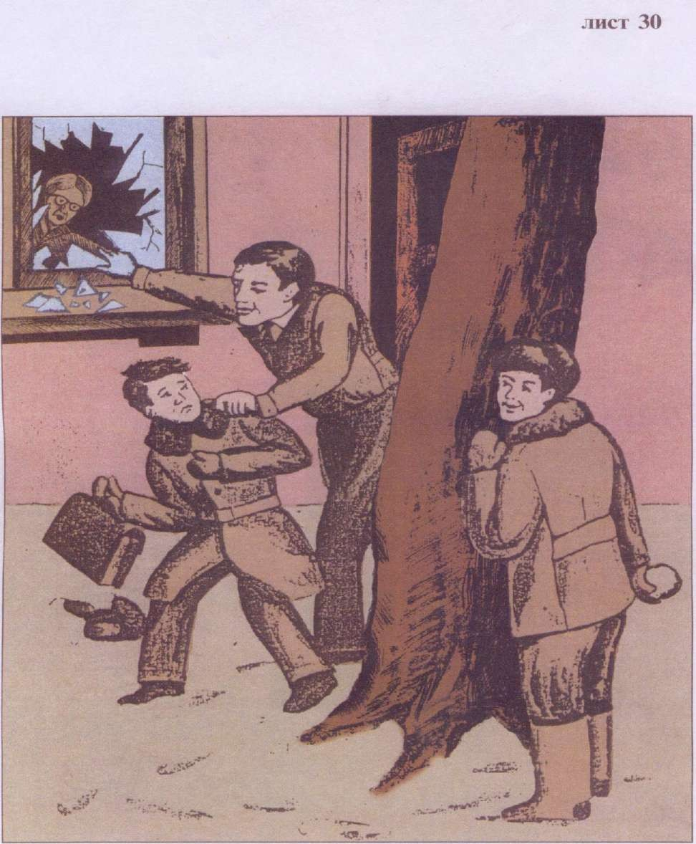
Стимульный материал

  - Методика «Разрезные картинки» Автор. Л.И. Переслени, О.И. Шуранова

Возраст обследуемых: младший школьный (6.5-10 лет).
Цель: оценка уровня развития наглядно-действенного и наглядно-образного мышления, особенностей пространственного конструирования.
Стимульный материал: Три предметных картинки, вырезанные по контуру и разрезанные на части. Перечислим картинки в порядке возрастания трудности:

- «Мальчик». Картинка заимствована из VI субтеста детского варианта интеллектуального теста Дж. Векслера. В настоящей методике это легкое задание предлагается использовать главным образом для ознакомления с процедурой обследования. Результаты его выполнения не влияют на количественную оценку уровня развития наглядных форм мышления. Но возникновение трудностей при складывании этой картинки может иметь дополнительное диагностическое значение.

- «Бабочка». В этом задании, как и в первом, имеется признак симметрии, облегчающий ребенку ориентировку в задании. Изображение бабочки разрезано на пять частей. Левое переднее и правое заднее крылья разрезаны так, чтобы при неправильном прикладывании частей почти совпадала длина срезов, но не узоры крыльев.

- «Петух». Трудности складывания этой картинки обусловлены нестандартностью линий ее разреза на части, то есть вопреки привычному делению: голова, туловище, ноги и др.

Процедура проведения. На выполнение каждого из трех заданий ребенку дается максимум три попытки по две минуты на каждую. Попытки различаются между собой последовательно увеличивающимися дозами помощи.
Перед началом каждой попытки психолог раскладывает перед ребенком - части изображения стандартным образом и предлагает ему собрать объект. При первой попытке никакой помощи кроме стимулирующей (если в ней возникла необходимость) не, оказывается. Если при первой попытке складывания картинки без образца ребенок исчерпал время, предлагается вторая попытка. При этом ему говорят: «Не получается - ничего, это довольно трудно. Я покажу тебе картинку (перед ребенком кладется целый, «нерасчлененный» образец). Вот что должно получиться. Посмотри внимательно и сложи такую же». Если ребенок собрал объект неправильно и сказал: «Все», психолог говорит: «Посмотри внимательно -

все так?» При отрицательном ответе ребенку дают возможность использовать оставшееся (если оно осталось) до 2 минут время. Если обследуемый не замечает ошибки, ему предлагается третья попытка.
При третьей попытке показывается «расчлененный» образец со словами: «На этой картинке показано, из каких частей она состоит. Прерывистые линии - это линии разреза. Узнаешь эти части? Посмотри, здесь видно, как они друг к другу прикладываются - сделай также».
При второй и третьей попытке образец остается перед глазами ребенка. Если и после предъявления расчлененного образца ребенок не может правильно сложить предлагаемое задание, используется четвертая попытка. В этом случае его просят наложить части картинки на образец и запомнить результат, предупредив, что затем он будет собирать объект самостоятельно. После этого части картинки вновь раскладываются стандартным способом, образец убирается и предлагается собрать картинку вновь.
Следует добавить, что после правильного выполнения задания 1 необходимо обратить внимание ребенка на хорошую, точную «подгонку» частей друг к другу, на плавность контура. Кроме того, перед первой попыткой в каждом задании ребенка опрашивают, какой именно объект разрезан.
В протоколе фиксируется время выполнения каждой попытки. Целесообразно схематично отмечать способ составления изображения бабочки, и особенно, петуха.

Начисление баллов проводится по следующей схеме.
Успешное решение задания:
с первой попытки - 10 баллов; со второй попытки -- 8 баллов; в третьей попытки - 5 баллов; с четвертой попытки - 2 балла;
не уложил самостоятельно части картинок на образец, но смог, несмотря на это, собрать картинку - 1 балл;
не выполнил задание - 0 баллов.

В тех случаях, когда ребенок не замечает тонких различий при складывании картинки (например, неправильное расположение детали 4 при складывании петуха), из оценки для соответствующей попытки вычитается 1 балл. Так, если петух складывается, в основном, правильно со второй попытки, с перевернутой четвертой деталью, то начисляется не 8, а 7 баллов.

Авторами методики на основе анализа массива экспериментальных данных (более 200 первоклассников) были выделены четыре уровня успешности решения задач.

Уровни развития наглядно-действенного и наглядно-образного мышления по результатам методики «Разрезные картинки»

Уровень успешности Общая сумма баллов (%)

IV | 16-20 | 80-100%
III | 13- 15.9 | 65-79%
II | 10-12,9 | 50-64%
I низшим | 9.9 и ниже | 49% и ниже

Выполнение задания не с первой, а со второй попытки может быть связано со слабой сформированностью образов-представлений при достаточном уровне развития перцептивных и мыслительных операций сравнения, анализа и синтеза.

Потребность в использовании третьего и, особенно, четвертого вида помощи с применением расчлененного образца указывает на недостаточное развитие перцептивных и мыслительных операций.

У большинства младших школьников с нормальным развитием наблюдается IV и III уровни развития наглядных форм мышления.

Стимульный материал
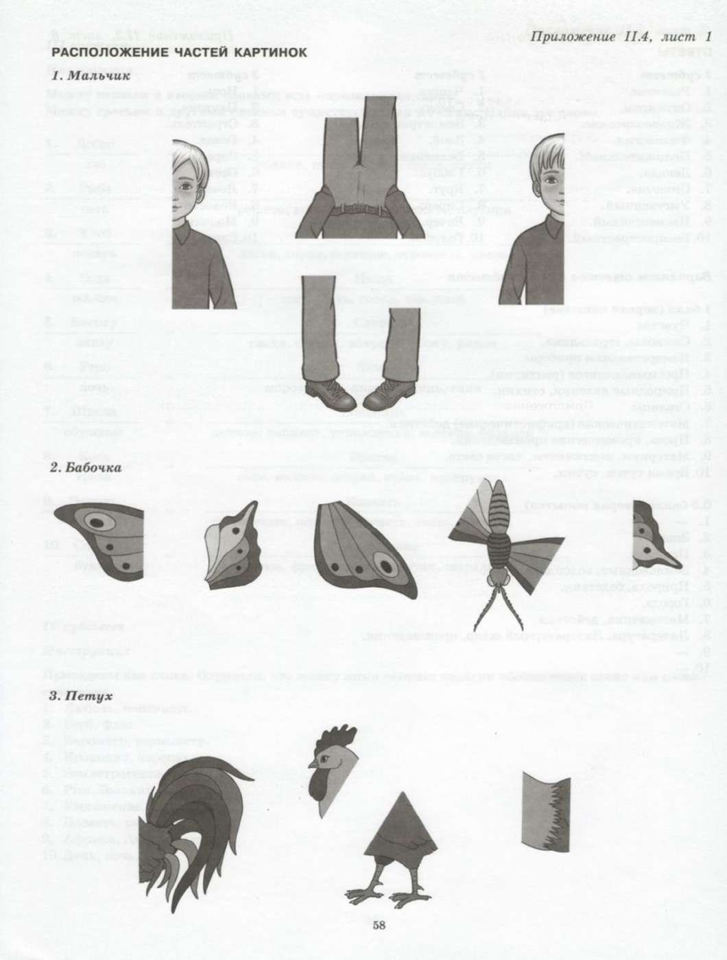

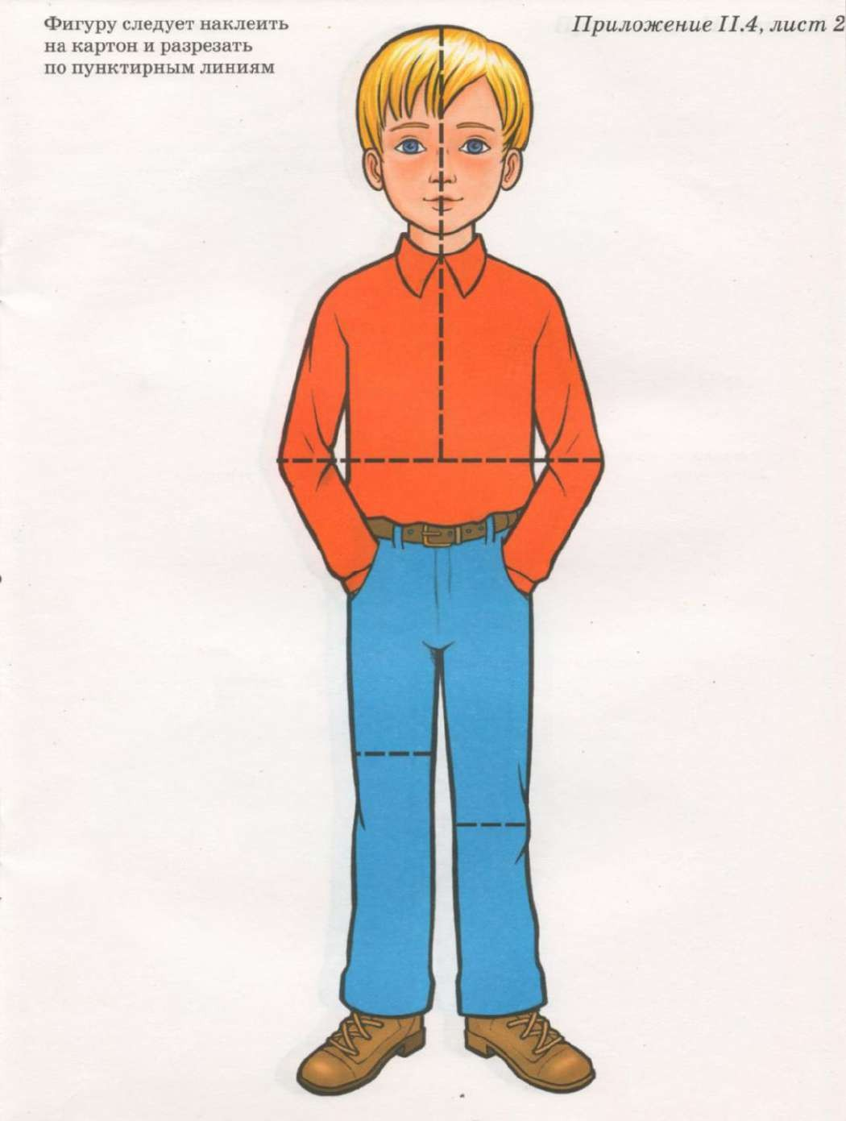

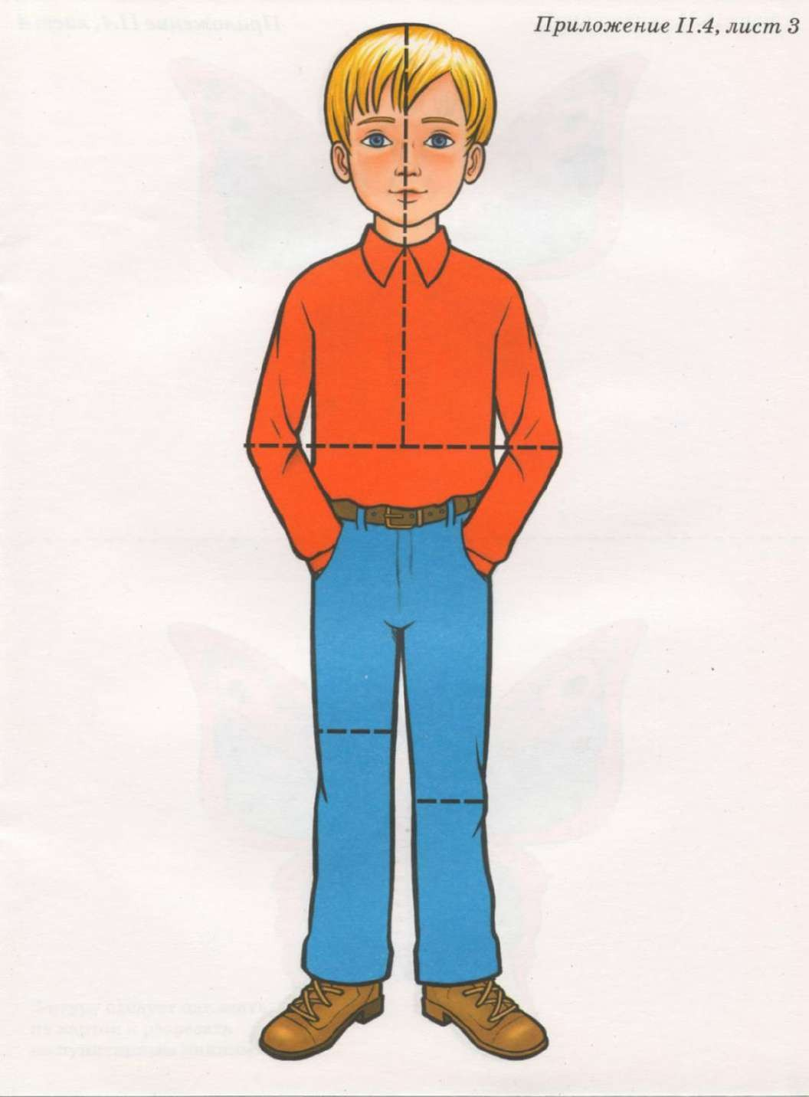

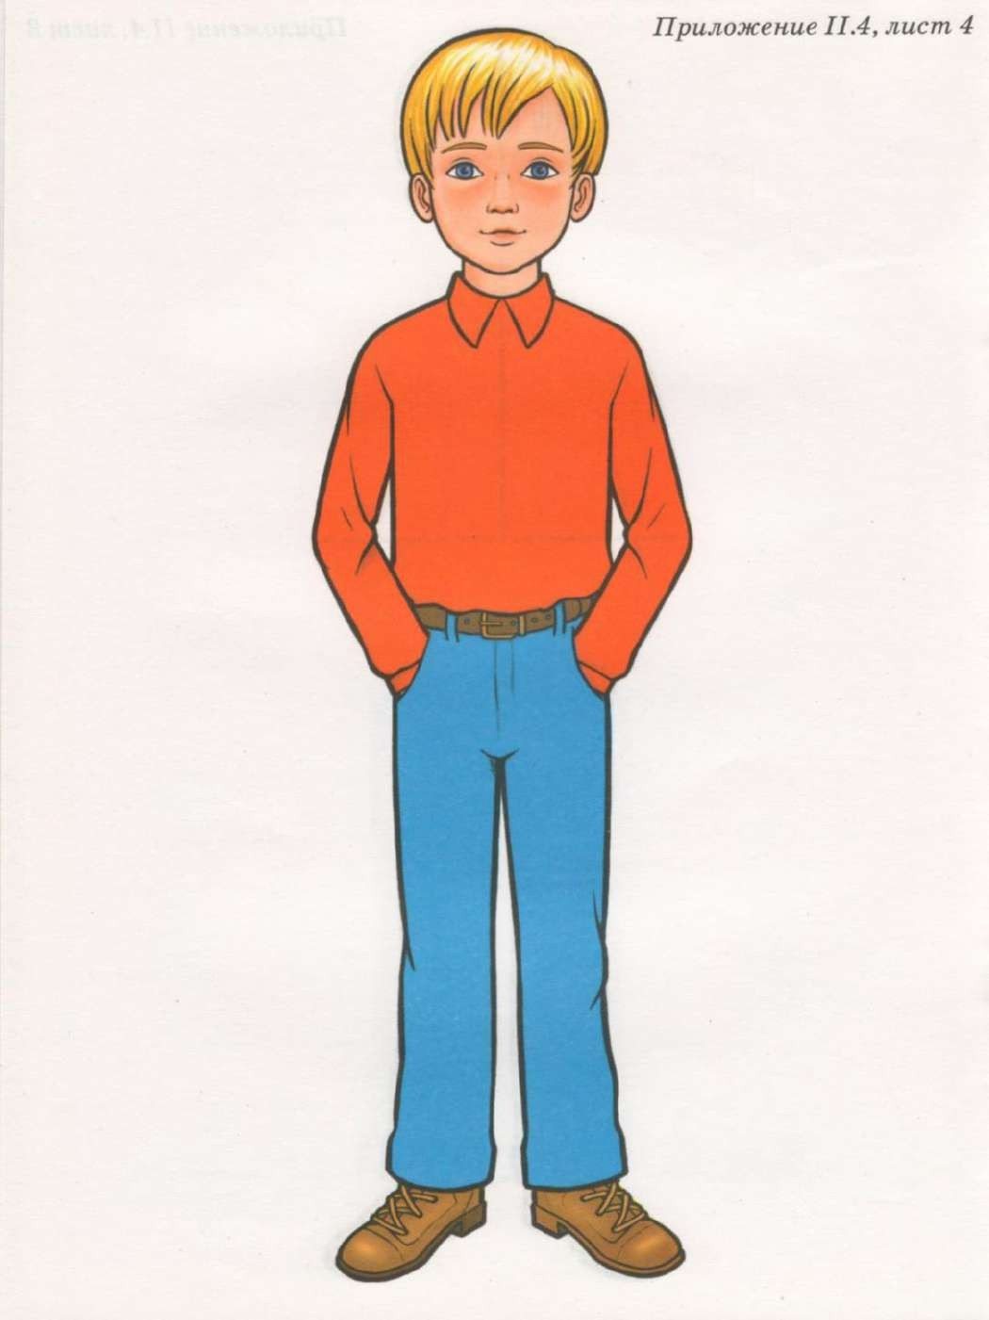

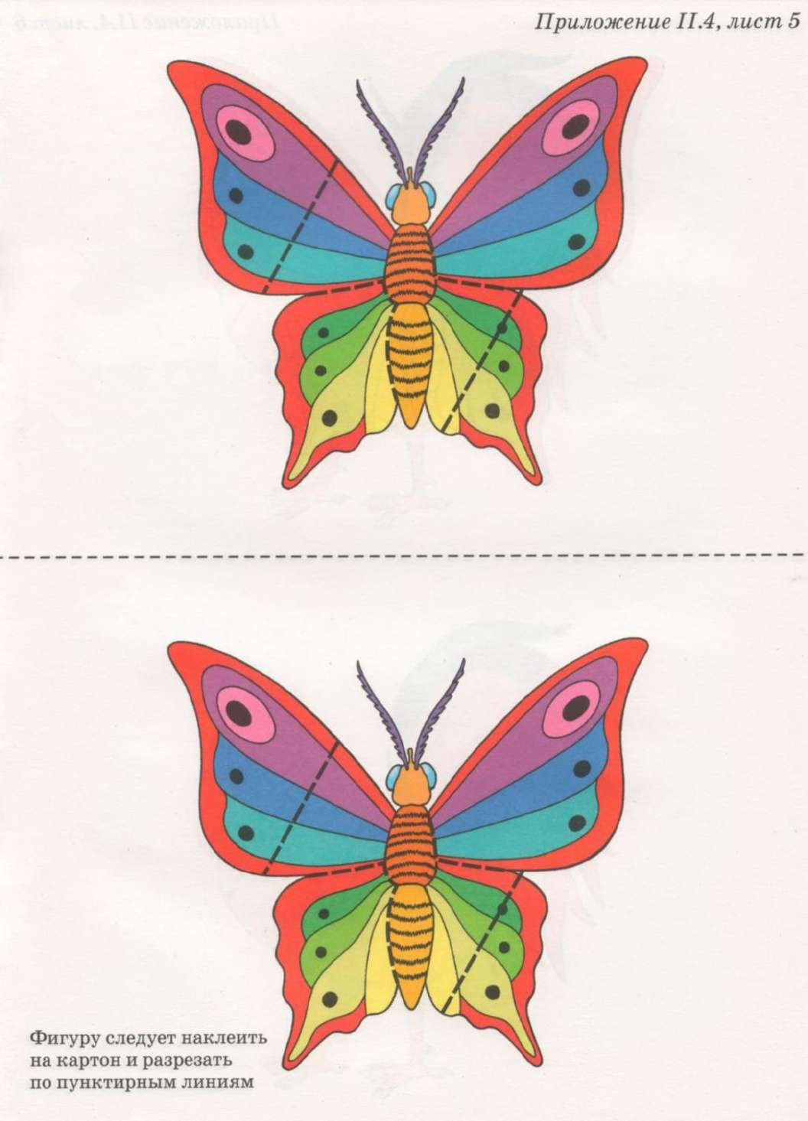

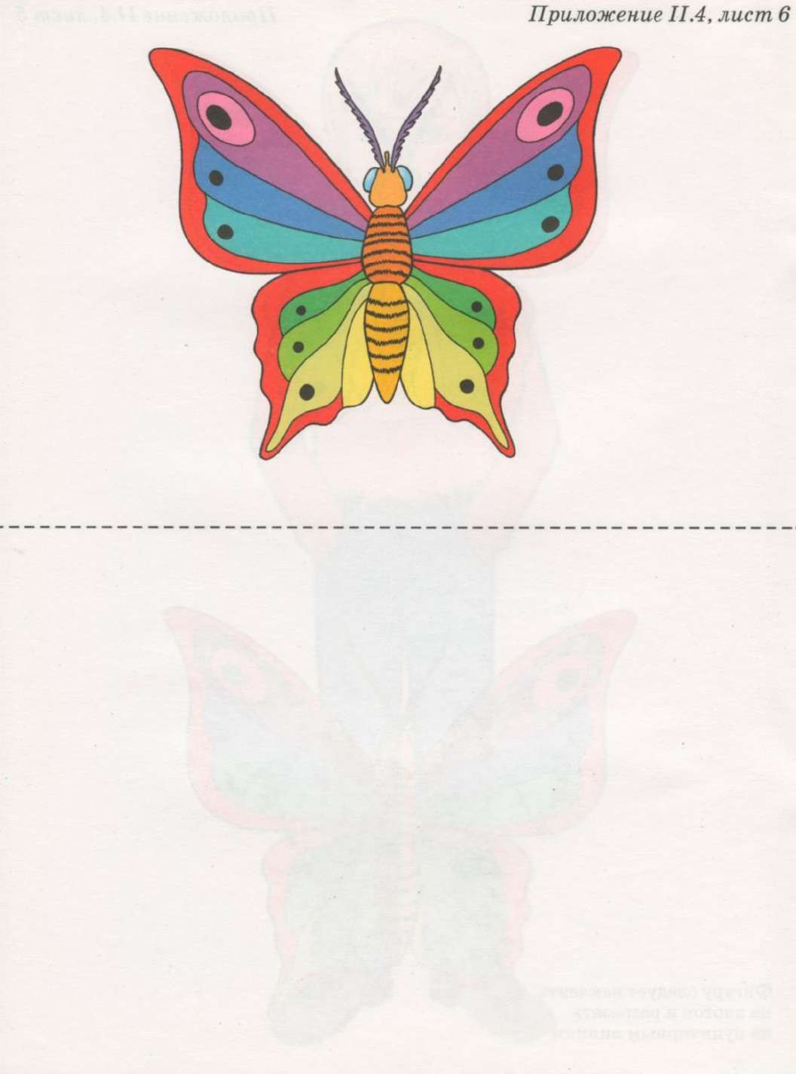

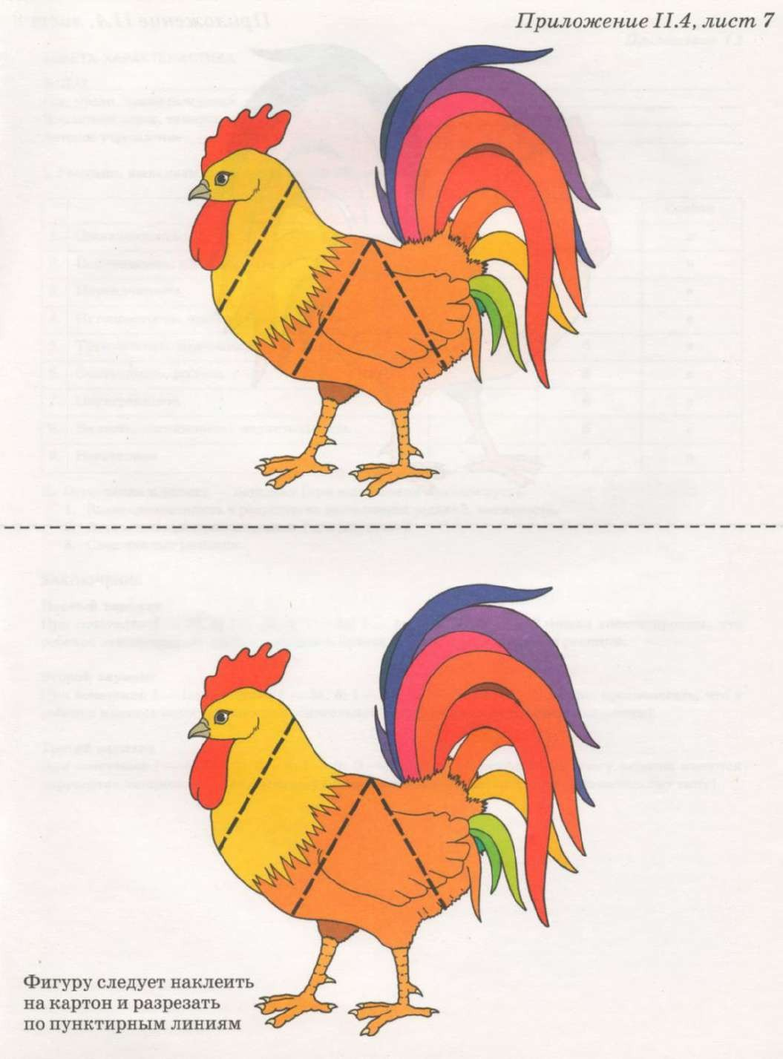

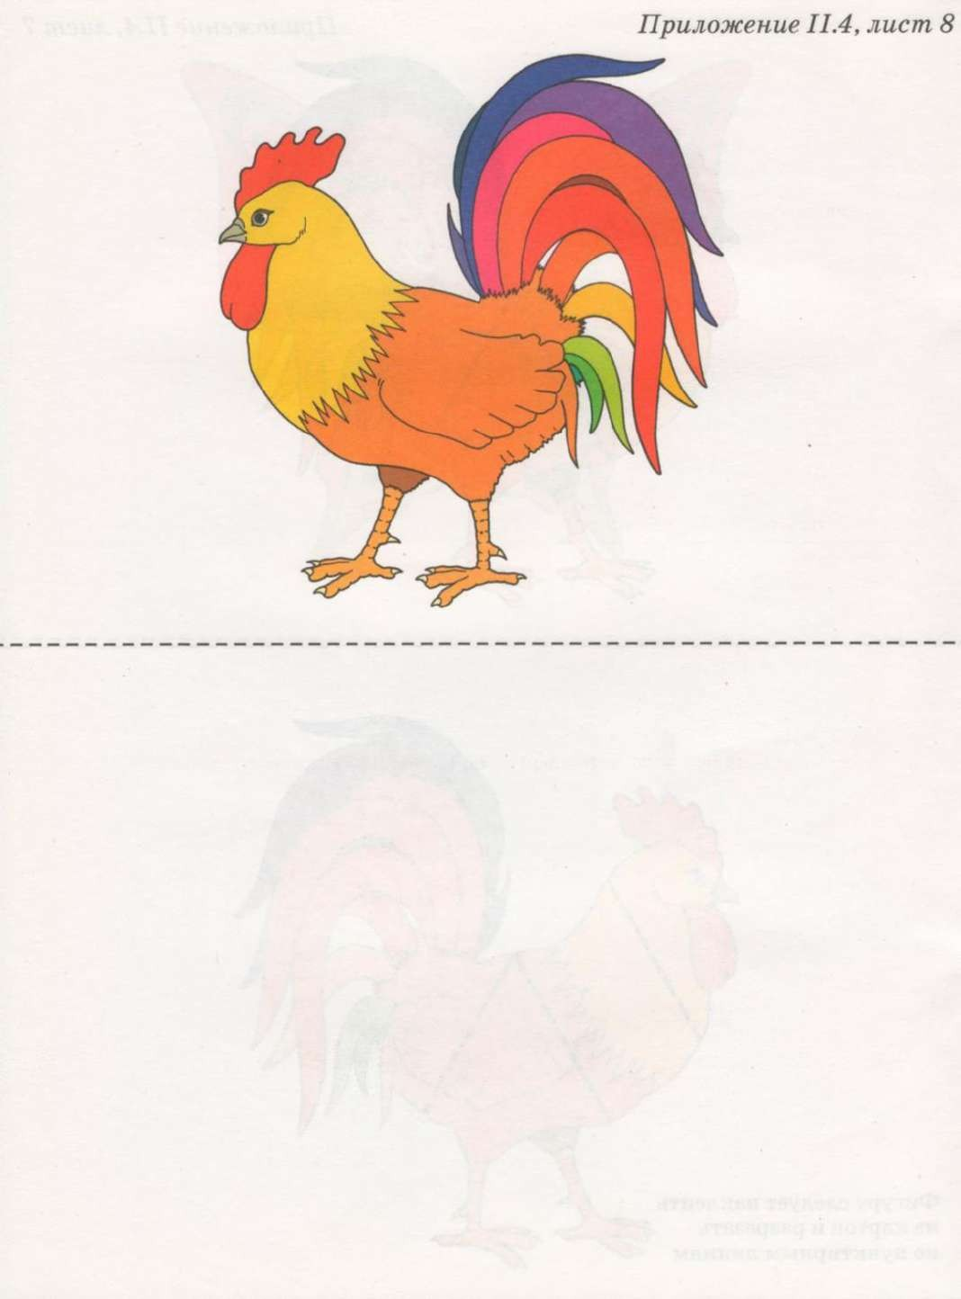

Последовательные картинки

(восприятие и понимание связных единым сюжетом картин)

Цели исследования. Выявить умение устанавливать причинно-следственные связи; делать обобщения; давать оценки воспринимаемым ситуациям; уровень речевого развития ребенка.
Процедура проведения. Ребенку предлагают рассмотреть таблицы с изображением событий и положить их в необходимой смысловой последовательности. После этого обследующий предлагает ребенку составить по ним рассказ.
Анализ результатов. Дети с нормальным умственным развитием таблицы 45, 46 выполняют к 5—6 годам, в 7—8 лет самостоятельно справляются с таблицами 47, 48. При составлении рассказа некоторым из них нужна помощь со стороны взрослого (уточняющие вопросы).
Дети с задержкой психического развития при установлении причинно- следственных связей испытывают трудности, особенно при составлении рассказов по таблицам 47, 48. При оказании им значительной меры помощи эти задания они выполняют.
Умственно отсталые дети в 7—8 лет лишь перечисляют изображенные на картинках объекты. Они не могут сами установить последовательность событий, особенно в таблицах 47, 48. Попытки составить рассказ по наводящим вопросам ограничиваются только рассказом по одной картинке. Помощь неэффективна.
5 баллов – рассказ логичен, верно, передает смысл происходящего, оформлен грамматически правильно с использованием сложных и разнообразных грамматических конструкций; адекватное использование вербальных средств;
4 балла – в рассказе соблюдается логическая последовательность событий, оформление грамматически верное, но используемые грамматические конструкции недостаточно разнообразны, рассказ лаконичен.
3 балла - рассказ оформлен грамматически правильно, но однообразно, часто используются простые нераспространенные предложения, имеются нарушения порядка слов, пропуск отдельных смысловых звеньев, частые повторы односложных, упрощенных связующих элементов, отмечается бедность словаря, близкие семантические замены.
2 балла – выражена тенденция к фрагментарности текста, перечислению деталей, событий без обобщающей сюжетной линии, неоднократные необоснованные повторы слов, грамматических конструкций, наблюдаются единичные негрубые аграмматизмы, выражена бедность словарного запаса, неоднократные вербальные замены.
1 балл – невозможность самостоятельного построения связного текста, множественные аграмматизмы.

Стимульный материал
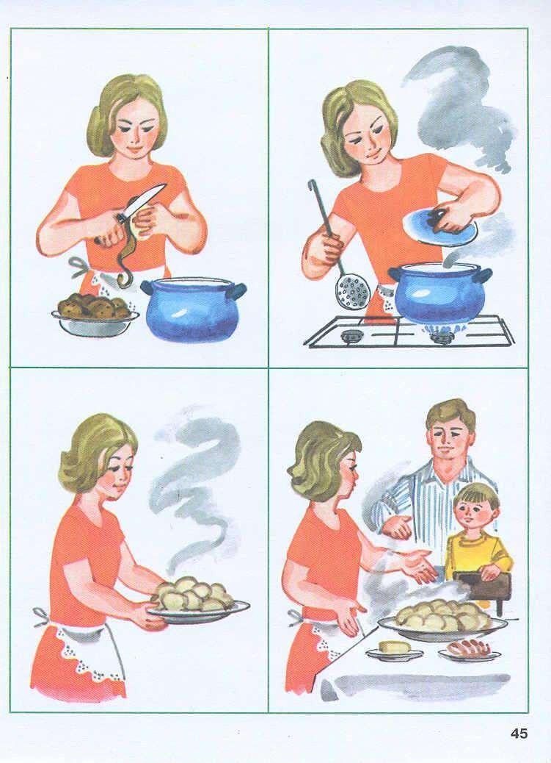

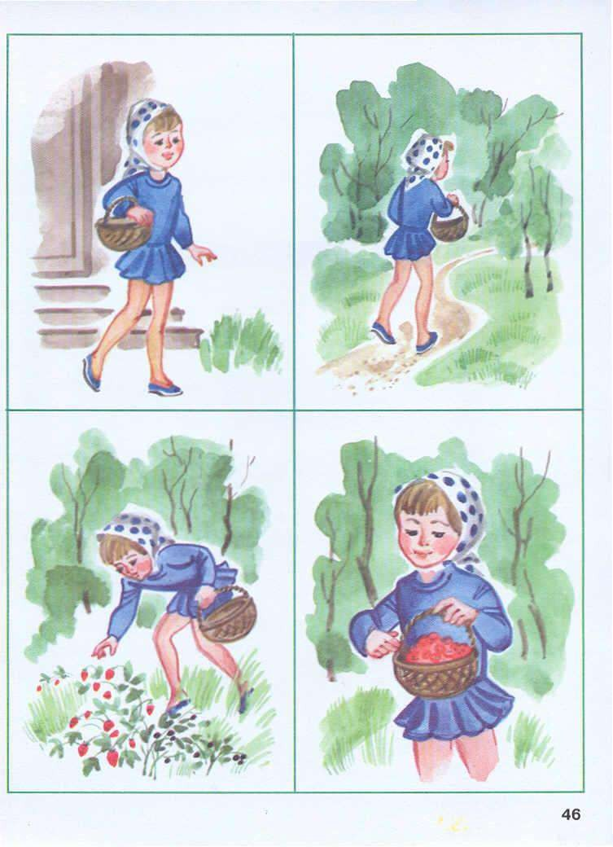

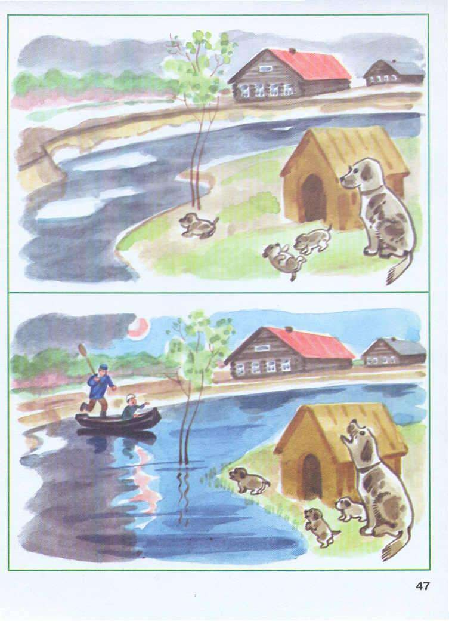

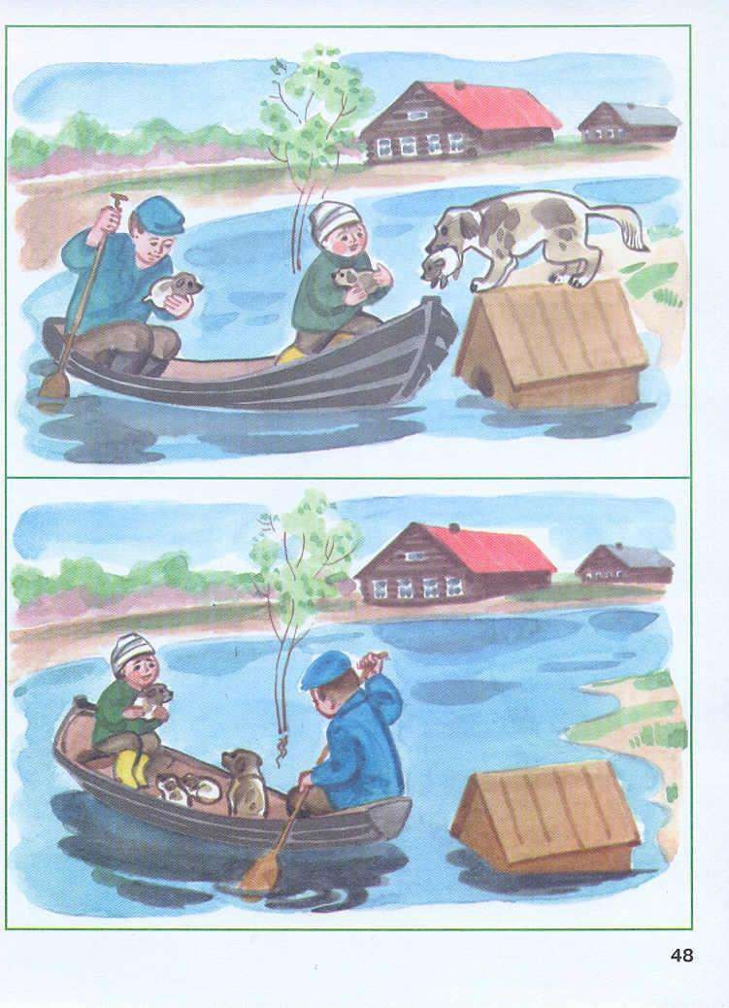

Исключение понятия (пятый лишний)
Предлагаемая нами методика объединяет разные виды словесных заданий и позволяет получить достаточно полное, надежное и валидное представление об уровне развития словесно-логического мышления.
Исходный вариант методики - тест структуры интеллекта Р. Амтхауэра 1955 года - состоит из 9 субтестов, применяемых как групповое испытание для детей с 12-летнего возраста и для взрослых (см. М. К. Акимова, В. Т. Козлова, 1985). Э. Ф. Замбацявичене (1984) разработала словесные субтесты (по принципу, использованному Р. Амтхауэром в первых четырех субтестах его тестовой батареи), пригодные для обследования младших школьников. В предлагаемой ею методике 4 субтеста по 10 проб в каждом.Экспериментальная апробация предложенных Э. Ф. Замбацявичене субтестов на нормально развивающихся младших школьниках и проверка их пригодности для выявления особенностей словесно-логического мышления детей с ЗПР потребовала их модификации. На основе накопленных репрезентативных данных создано два варианта методики: полный (Л. И. Переслени, Е. М. Мастюкова, Л. Ф. Чупров, 1989) и краткий для проведения экспресс-диагностики (Л. И. Переслени, Л. Ф. Чупров, 1989), которые отличаются от варианта Э. Ф. Замбацявичене несколько измененной процедурой обследования, способом оценки результатов выполнения заданий. Кроме того, произведена замена заданий исходного варианта, требующих знаний регионального характера.
Ниже представлены оба модифицированных варианта словесных субтестов, процедура обследования, способ количественной обработки, а также результаты анализа получаемых показателей выполнения отдельных проб и задания детьми младшего школьного возраста с нормальным развитием и с ЗПР.
Характеристика субтестов
- субтест направлен на выявление осведомленности. Задача испытуемого — закончить предло-жение одним из приведенных слов, осуществляя логический выбор на основе индуктивного мыш-ления, имеющегося запаса знаний и представлений. В полном варианте 10 заданий, в кратком - 5;
- субтест — на сформированность логического действия (классификация), способности к абстрагированию. При качественном анализе результатов выполнения заданий появляется возможность установить, может ли ребенок отвлекаться от случайных и второстепенных признаков, от привычных отношений между предметами, о его способности использовать такой

мыслительный прием, как классификация. Количество заданий во 11 субтесте полного и краткого вариантов — 10;
- субтест — на сформированность логического действия "умозаключение по аналогии". Для выполнения заданий этого субтеста испытуемый должен уметь устанавливать логические связи и отношения между предметами. В полном варианте 10 заданий, в кратком - 5;
- субтест — на сформированность обобщающих понятий (подведение двух понятий под общую категорию - обобщение). В полном варианте 10 заданий, в кратком — 5.
Задания полного и краткого вариантов методики представлены в приложении (Приложение II.3).

ИНСТРУКЦИЯ
Обследование - индивидуальное; время не ограничивается.
Пробы трижды читаются вслух обследующим; ребенок может читать одновременно про себя.
После прочтения первого задания I субтеста ребенка опрашивают: "Какое слово из пяти подходит к приведенной части фразы?". Если ответ правильный, задается вопрос: "Почему не шнурок?" (вопрос задается с целью выяснения понимания смысла слова "всегда", что важно для выполнения других заданий). После правильного ответа решение оценивается в 1 балл. Если ответ ошибочный, ребенку предлагается подумать и дать другой, правильный ответ (стимулирующая помощь). За правильный ответ после второй попытки ставится 0,5 балла. Если ответ снова неправильный, - 0 баллов. При решении последующих проб I субтеста уточняющие вопросы не задаются.
После прочтения первого задания II субтеста обследующий сообщает, что одно слово из пяти лишнее, его следует исключить, и спрашивает: "Какое слово надо исключить?". Если ответ правильный, задается вопрос: Почему?". При правильном объяснении - оценка 1 балл, при ошибочном -0,5 балла. Если ответ ошибочный, используется помощь, аналогичная описанной выше. За правильный ответ после второй попытки - 0,5 балла. При предъявлении 7, 9, 10 проб дополнительные вопросы не задаются, т. к. дети младшего школьного возраста еще не могут сформулировать принцип обобщения, используемый ими для решения этих проб. При предъявлении 8 пробы дополнительный

вопрос также не задается, т. к. эмпирически обнаружено, что если ребенок правильно решает это задание, он владеет такими понятиями как "имя" и "фамилия".
После прочтения первой пробы III субтеста ребенку предлагают подобрать из пяти слов, написанных под чертой, одно, которое подходило бы к слову "гвоздика" так же, как слово "овощ" - к слову "огурец". За правильный ответ
- 1 балл, за ответ после второй попытки -0,5 балла, при невыполнении задания - 0 баллов.
После прочтения слов первой пробы IV субтеста, ребенка просят назвать подходящее для этих двух слов обобщающее понятие: "Как это можно назвать вместе?". При неправильном ответе предлагается подумать еще. Оценки - аналогичны приведенным выше.
При решении III и IV субтестов уточняющие вопросы не задаются.
При обработке результатов' исследования подсчитывается сумма баллов, полученных за выполнение отдельных субтестов и общая балльная оценка за четыре субтеста в целом. Максимальное количество баллов, которое может набрать обследуемый за решение заданий всех 4-х субтестов (в полном варианте) - 40 (100%). Кроме того, целесообразно отдельно подсчитать общую суммарную оценку за выполнение проб при второй попытке (после стимулирующей помощи). Увеличение числа правильных ответов после того, как экспериментатор предлагает ребенку подумать еще, может указывать на недостаточный уровень произвольного внимания, импульсивность ответов. Суммарная оценка за вторую попытку - важный дополнительный показатель. Полезным информативным показателем может быть число решенных аналогий.
Выполнив все задания, ученик получает 100 баллов, не выполнив ни одного задания 0баллов.

Сумма собранных баллов условно распределена на3группы: I группа («высокое умственное развитие»)-75-100баллов;
- группа («среднее умственное развитие»)-50-74балла;
- группа(«низкое умственное развитие»)- 25-49баллов.

Стимульный материал

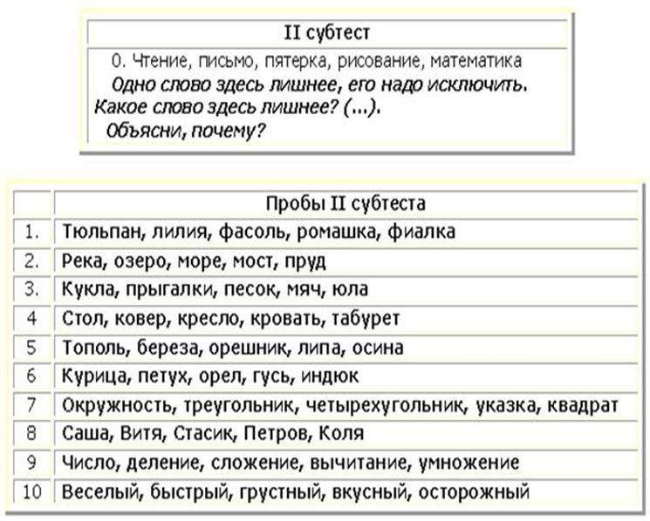

Понимание скрытого смысла метафор, пословиц и поговорок (М.М. Семаго, Н.Я. Семаго)
Методика применяется для исследования особенностей мышления — целе- направленности, критичности, возможности понимания ребенком скрытого смысла и подтекста. Как метафоры, так и пословицы, и поговорки представлены по степени усложнения понимания их переносного смысла в соответствии с особенностями речемыслительной деятельности современных детей. Ребенку

предлагают объяснить смысл метафор, смысл пословиц и поговорок. Оценивается доступность понимания отвлеченного смысла их или склонность к отражению предметов с их фактическими наглядными связями, т.е. конкретная трактовка метафор или пословиц.
Возрастные особенности использования. Понимание метафор можно исследовать не ранее 6-7-летнего возраста. Понимание переносного смысла пословиц и поговорок может оцениваться с 8-летнего возраста.

Анализируемые показатели:
  - характер деятельности ребенка, доступность задания;
  - уровень трактовки предлагаемых метафор, пословиц или поговорок (уровень отвлеченности, понимания переносного смысла);
  - возможность принятия и объем необходимой помощи со стороны взрослого;
  - критичность ребенка к результатам своей деятельности.

Оценка результатов:
- балла – верное понимание смысла происходящего.
3 балла – правильное понимание смысла после уточняющих вопросов педагога.
2 балла – буквальное понимание смысла истории даже после оказания помощи.
1 балл – непонимание смысла задания, неадекватное толкование смысла даже в условиях обучающей помощи.

Стимульный материал

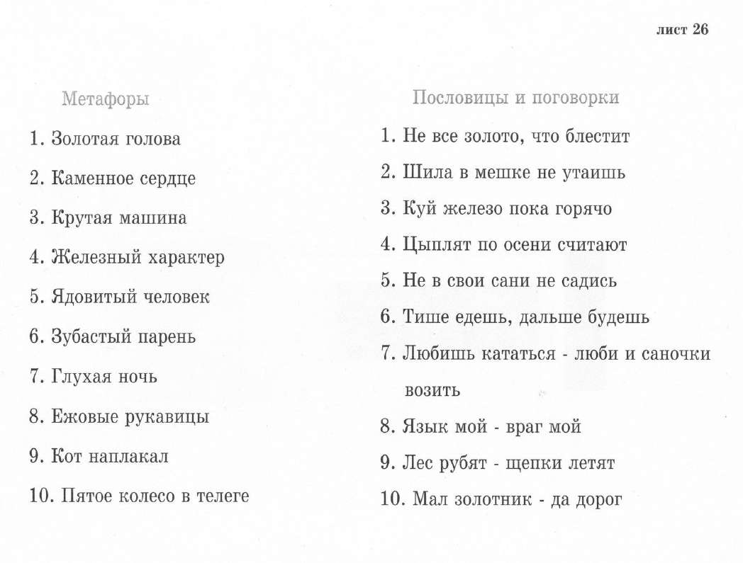

  - Понимание прочитанного текста (М. М. Семаго, Н.Я. Семаго)
Исследуются особенности понимания, осмысления, запоминания стандарт- ных текстов, а также особенности речи при их чтении. В качестве предлагаемых текстов взяты стандартные тексты, используемые в нейро- и патопсихологической диагностике.
Приведенные рассказы могут служить неким эталоном для подбора соответ- ствующих образцов текстов, аналогичных по степени сложности, наличию подтекста, другим характеристикам текстового материала. Подобные текстовые материалы могут быть подобраны в возрастающей степени сложности. Ребенку зачитывается четко и внятно текст (дети, владеющие навыками чтения, читают сами) простого рассказа. После этого просят его пересказать текст. Оцениваются возможность выделения основной мысли (самостоятельное понимание смысла), принятие ребенком помощи (пересказ по наводящим вопросам), а также понимание смысла рассказа (по наводящим вопросам). Кроме того, оцениваются возможность

построения ребенком развернутого высказывания, наличие аграмматизмов и т.п., то есть характеристики связной речи ребенка.
Возрастные нормативы использования. Предлагаемые рассказы могут быть использованы для работы с детьми 7-8-летнего возраста — в зависимости от сформированности навыка чтения и возможности осмысления зачитываемого рассказа.

Анализируемые показатели:
- сформированность навыка чтения (темп, интонированность и т.п.);
- наличие специфических ошибок чтения;
- осмысленность чтения;
- возможность смыслового краткого пересказа, прочитанного (понимание основной мысли или подтекста);
-объем необходимой помощи взрослого при смысловом анализе текста.

Стимульный материал

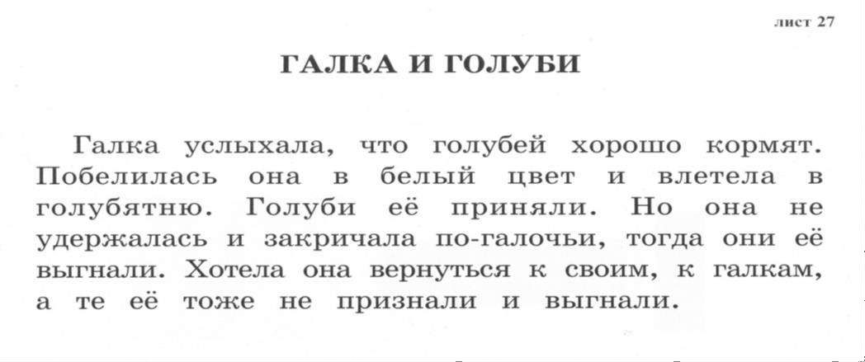

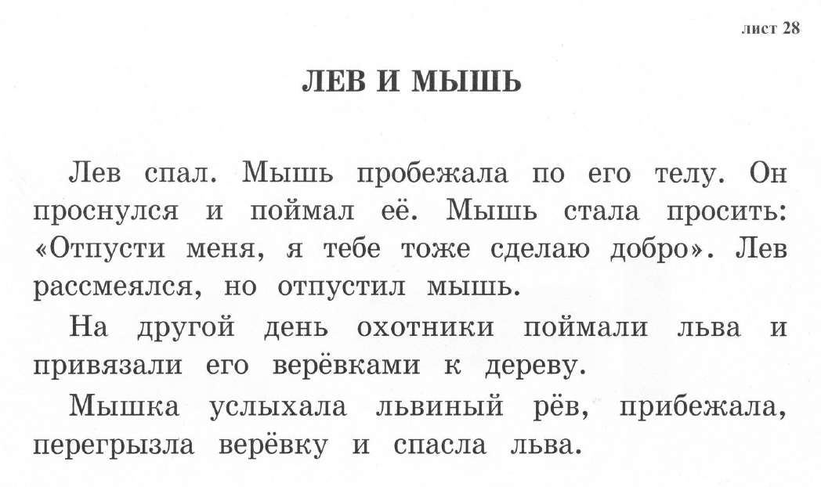

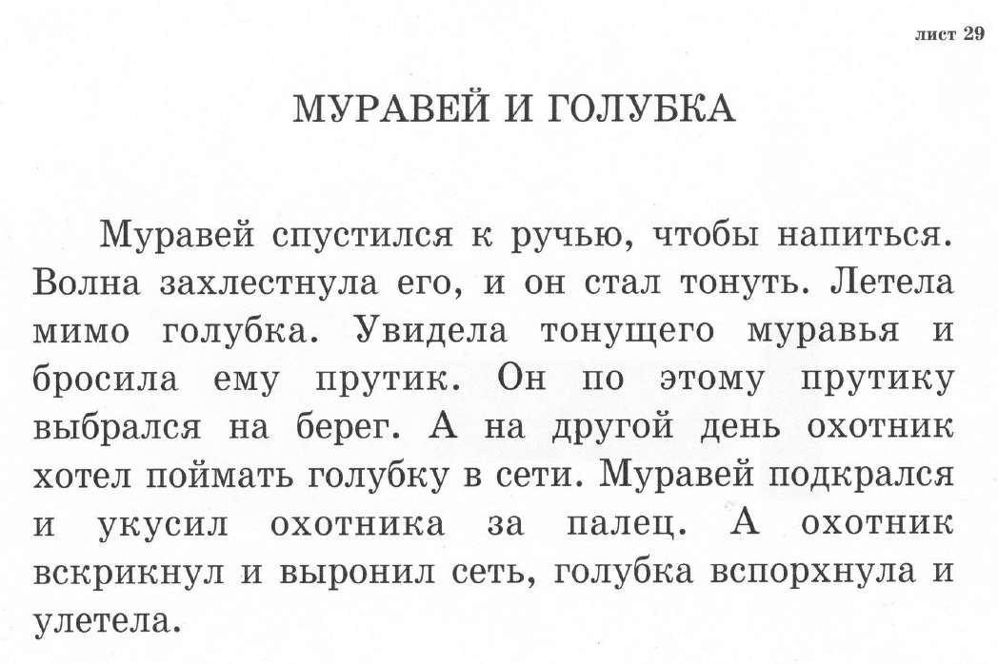

  - Методика «Запоминание 10 слов» (по А. Р. Лурия), лист 1
Методика направлена на исследование объема и скорости слухоречевого запоминания определенного количества слов, возможности и объема отсроченного их воспроизведения. Использование методики дает дополнительную информацию о возможности целенаправленной и длительной работы ребенка со слухоречевым материалом.
Для запоминания используются простые (односложные или короткие двусложные), частотные, не связанные по смыслу слова в единственном числе именительного падежа.
Процедура предъявления методики достаточно разработана и описана в ряде предлагаемых источников. В зависимости от целей исследования количество повторов ограничено (чаще всего 5 повторов) либо слова повторяются вплоть до полного запоминания (9-10 слов).
Оценить возможность удержания порядка слов представляется достаточно трудным. По результатам исследования может быть построена кривая запо- минания.

Анализируемые показатели:
- объем слухоречевого запоминания;
- скорость запоминания данного объема слов;
- объем отсроченного воспроизведения;
- особенности мнестической деятельности (наличие литеральных или вер- бальных парафазии и т.п.);
- особенности слухового, в том числе фонематического, восприятия.
Возрастные особенности выполнения. Методика может быть использована в полном объеме, начиная с 7-летнего возраста. Запоминание в объеме 9±1 слово доступно здоровым детям. Отсроченное воспроизведение в объеме 8±2 слова доступно 80% детей данной возрастной группы.

Оценка результатов:
В норме при первом предъявлении воспроизводится 3-5 слов, при пятом - 8-10.
Отсроченное воспроизведение - 7 - 9 слов.
4 балла - Высокий уровень - запомнил 9 - 10 слов после 5-го предъявления, 8-9 слов при отсроченном воспроизведении.
3 балла - Средний уровень - запомнил 6 - 8 слов после 5-го предъявления, 5 - 7
слов при отсроченном воспроизведении.
2 балла - Ниже среднего - запомнил 3 - 5 слов после 5-го предъявления, 3 - 4
слова при отсроченном воспроизведении.
1 балл - Низкий уровень - запомнил 0 - 2 слова после 5-го предъявления, 0 - 2
слов при отсроченном воспроизведении, или в возрасте 6-7 лет не вступает в

контакт, или не может себя организовать для выполнения данной льзуется словарный материал меньшего объема (5-8 слов).

Стимульный материал

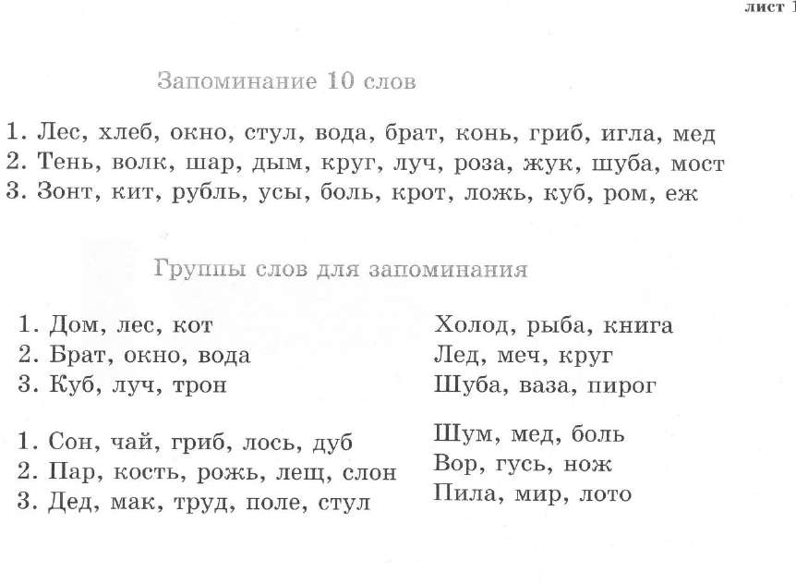

Исследование зрительной памяти Семаго М.М.
Методика направлена на исследование особенностей зрительного запоминания. Для запоминания предлагается ряд абстрактных зрительных стимулов. Ребенку предъявляется колонка из трех стимулов, находящаяся в правой части листа. Время экспозиции стимулов достаточно произвольно и зависит от задач исследования. Оно составляет 15-30 сек. При этом левая часть листа с таблицей стимулов должна быть закрыта. Через несколько секунд после окончания экспозиции (время и характер интерферирующей деятельности после экспозиции могут варьироваться в зависимости от задач исследования) ребенку предъявляется таблица стимулов, среди которых он должен опознать три стимула, предъявленных ранее. При этом правая часть листа с тестовыми стимулами безусловно должна быть закрыта.

Анализируемые показатели:
-количество правильно узнанных стимулов;
-возможность удержания ряда зрительных стимулов;

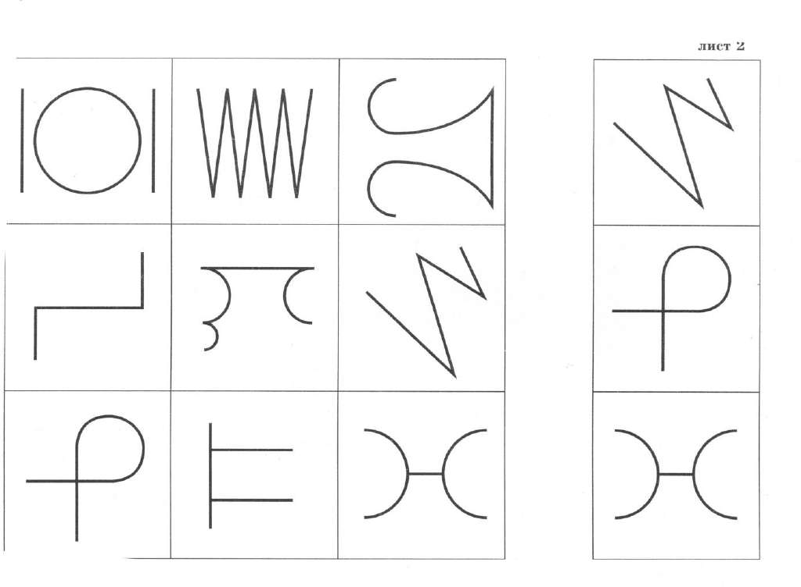-характер ошибок узнавания (по пространственным признакам). Методика используется в основном для детей, начиная с 5-ти лет.

Стимульный материал

Таблицы Шульте (лист 5,6)

Методика применяется для исследования темповых характеристик сенсомоторных реакций и особенностей (параметров) внимания у детей, начиная с 7-8-летнего возраста. Ребенку предлагается показать числа от 1 до 25, называя их вслух. Сравнивается время, затрачиваемое ребенком на поиск цифр от 1 до 12 и от
12 до 25. Сравнивается время, затрачиваемое на выполнение каждой таблицы. Можно отмечать количество чисел, найденное за 30 сек.

Анализируемые показатели:

- время, затраченное на каждую таблицу;
- параметры внимания (устойчивость, распределение и переключение);

- количество цифр, найденных ребенком за определенный промежуток времени (15 сек, 30 сек);
- сравнительные характеристики времени, за которое ребенок находит каждые пять цифр (равномерность выполнения задания);
- ошибки узнавания и нахождения цифр, сходных по оптическому или пространственному признаку (например, цифры 6 и 9, 12 и 21), ошибки по типу пропусков определенных цифр.

Стимульный материал

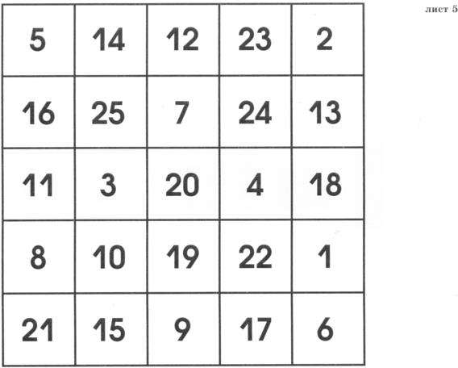

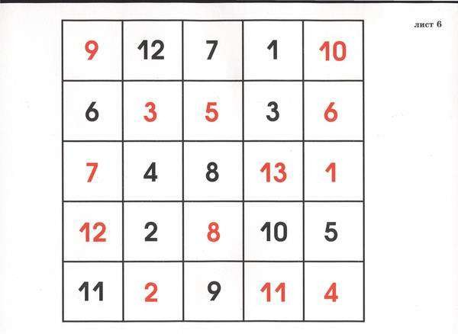

Методика Пьерона — Рузера
Данная методика используется для исследования устойчивости внимания, возможностей его переключения. Одновременно можно отметить особенности темпа деятельности, «врабатываемость» в задание, проявление признаки утомления и пресыщения.
Методика также дает представление о скорости и качестве формирования простого навыка, усвоения нового способа действий, развитии элементарных графических навыков.
В верхней части бланка геометрические фигуры помечаются условными обо- значениями (точка, тире, вертикальная линия), которые ребенок должен расставить в предлагаемом бланке.

Процедура проведения

Перед ребенком кладется чистый бланк, и психолог, заполняя пустые фигурки образца, говорит: «Смотри, вот в этом квадратике я поставлю точку, в тре- угольнике — вот такую черточку (вертикальную), круг оставлю чистым, ничего в нем не нарисую, а в ромбе — вот такую черточку (горизонтальную). Все остальные фигуры ты заполнишь сам, точно так же, как я тебе показал» (следует еще раз повторить, где и что нарисовать, — устно). После того, как ребенок приступил к работе, психолог включает секундомер и фиксирует количество знаков, поставленных ребенком за 1 минуту (всего дается 3 минуты) — отмечает точкой или черточкой прямо на бланке.
Примечание. Желательно фиксировать (хотя бы приблизительно), с какого момента ребенок начинает работать по памяти, то есть без опоры на образец. В протоколе необходимо отмечать, как ребенок заполняет фигуры: старательно, аккуратно или небрежно, так как это отражается на темпе работы.

Анализируемые показатели:
  - возможность удержания инструкции и целенаправленной деятельности;
  - параметры внимания (устойчивость, распределение и переключение);
  - общее количество заполненных фигур;
  - число заполненных фигур за каждую минуту (динамика изменения темпа деятельности);
  - количество ошибок (общее);
  - количество ошибок за каждую минуту работы (динамика изменения ко- личества ошибок);
  - распределение ошибок (и их количества) в разных частях листа.
Возрастные особенности выполнения. Методика может применятся в работе с детьми, начиная с 5,5-летнего возраста до 8-9 лет. В зависимости от возраста ребенка и задач исследования различные условные обозначения (точка, тире, вертикальная линия) могут ставиться в одной, двух или трех фигурах. Четвертая фигура всегда должна оставаться «пустой». Образец на листе остается открытым до конца работы ребенка.
Хорошими результатами выполнения методики считаются:
  - быстрое запоминание условных обозначений;
  - ситуация, когда после первой заполненной строчки ребенок перестает смотреть на образец;
  - незначительное количество ошибок (1-2 за 3 минуты).

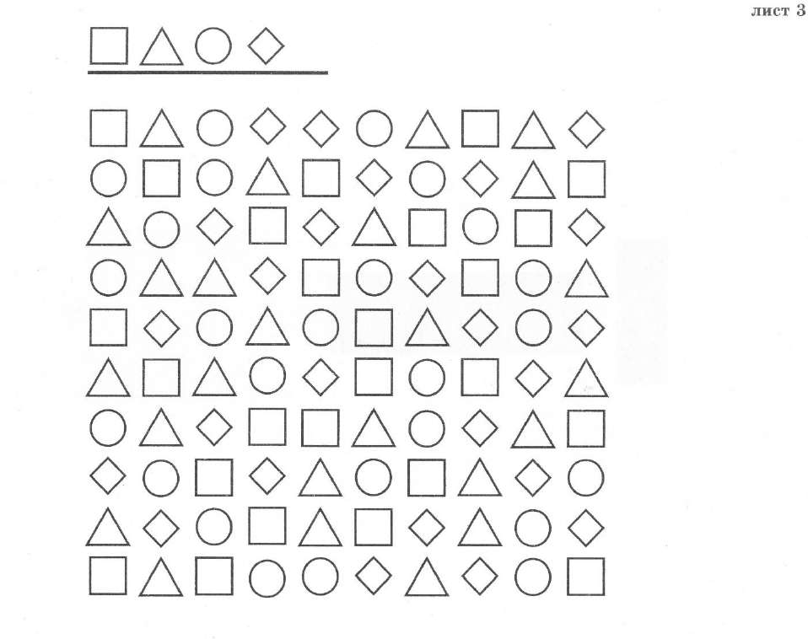
Стимульный материал

Анализ продуктов деятельности ребенка
Краткая аннотация: Методика направлена на изучение продуктов деятельности ребенка: рабочих и контрольных тетрадей, творческих работ. Проводится качественный анализ предоставленных работ, выполненных ребенком. Предметом анализа является: уровень выполненных работ, характер ошибок, качество оформления работ. Методика позволяет дополнить сведения о ребенке, полученные в ходе обследования.
Цель:Выявление соответствующих возрасту умений.
Материал:Работы ребенка: рабочие и контрольные тетради, творческие работы др.
Методические рекомендации по процедуре проведения и анализу результатов:Педагог проводит анализ и оценку продуктов деятельности ребенка. В ходе анализа выявляется наличие и степень трудностей ребенка в условиях учебной работы на уроке. Анализ позволяет сделать вывод о сформированных навыках ребенка, о продуктивности его работы в классе, уровню общей работоспособности и следованию за темпом класса, умению выполнять работу самостоятельно, общем уровне овладения программными

знаниями и умениями, о соответствии возрасту творческих работ (рисунков, сочинений и др.)

Оцениваются следующие показатели:
- продуктивность учебной работы на уроке
- сформированность программных знаний и умений
- сформированность навыков самостоятельной работы
- соответствие творческих работ возрасту ребенка.

Обследование знаний учащихся по математике, чтению и письму.

Обследование знаний учащихся по математике (первая половина учебного года 1 класс)
Краткая аннотация: изучение курса «Математика» в первом классе направлено на:
  - Математическое развитие первоклассников.
  - Формирование системы начальных математических знаний.
  - Воспитание интереса к математике, к умственной деятельности. Основными задачами реализации содержания курса являются:
  - развитие основ логического, знаково-символического и алгоритмического мышления;
  - развитие пространственного воображения;
  - развитие математической речи;
  - формирование системы начальных математических знаний и умений их применять для решения учебно-познавательных и практических задач;
Основа арифметического содержания — представления о натуральном числе и нуле, арифметических действиях (сложение, вычитание). На уроках математики у младших школьников будут сформированы представления о числе как результате счёта, о принципах образования, записи и сравнения целых чисел.
Учащиеся научатся выполнять устно и письменно арифметические действия с целыми числами в пределах десяти; узнают, как связаны между собой компоненты и результаты арифметических действий; научатся находить неизвестный компонент арифметического действия по известному компоненту и результату действия; усвоят связи между сложением и вычитанием, умножением и делением; освоят различные приёмы проверки выполненных вычислений.
Особое место в содержании начального математического образования занимают текстовые задачи.

Программа предусматривает ознакомление с величинами (длина, площадь, масса, вместимость, время) и их измерением, с единицами измерения однородных величин и соотношениями между ними.
Проверку знаний, умений и навыков учащихся 1 класса по математике следует проводить, опираясь на требования ФГОС и программы по математике для учащихся 1-х классов. Причем в сентябре-октябре к ученику 1 класса имеет смысл предъявлять требования, как к ребенку дошкольного возраста. Начиная с ноября и вплоть до конца марта, можно ожидать от него демонстрации тех знаний, умений и навыков, которые должны были быть получены учащимся к середине первого класса. С начала апреля ребенок должен продемонстрировать знания по математике за весь первый год обучения по предмету.
Цель: Исследовать уровень овладения учащимися математическими знаниями за первую половину 1 класса.
Материал: Рисунки объектов для сравнения и для определения понимания пространственных представлений. Тетрадный листок в крупную клетку для возможного написания примеров или задач, или для демонстрации понимания понятий сравнения математических объектов и пространственных представлений. Счетные палочки.
Методические рекомендации по процедуре проведения и анализу результатов: Ребенку предлагается устно продемонстрировать прямой и обратный числовой ряд. Счет в пределах 5 (10) устно, на пальцах или счетных палочках. Продемонстрировать на рисунках объектов понимание пространственных представлений. Назвать показанные цифры. Назвать соседей числа или пропущенные в арифметическом ряду числа (с опорой на числовой ряд). Назвать показанные основные геометрические фигуры.

Оцениваются следующие показатели:
  - Уровень математических знаний и представлений первоклассника к середине учебного года.
  - Умение четко, без сбоя и пропусков произносить прямой числовой ряд до 20, обратный – от 10.
  - Умение прочитать, назвать и самостоятельно записать любое число в пределах 10.
  - Умение считать в пределах 5 - 10 устно или при помощи пальцев.
  - Знание основных геометрических фигур (круг, квадрат, треугольник, прямоугольник, ромб, овал)
  - Умение читать, записывать и сравнивать числа в пределах 10.
  - Умение находить значение числового выражения в 1действие.

  - Умение решать задачи в 1 действие.
Ограничения. Детям со сниженным зрением предъявляются крупные картинки или предметы предлагаются «на ощупь». Детям со сниженным слухом предлагается выполнять задания на сравнение или проверять пространственные представления по аналогии. Детям с двигательными нарушениями, имеющими трудности с письмом, ответы на вопросы целесообразно требовать в устной форме.

Обследование знаний учащихся по математике за 1 класс
Краткая аннотация: изучение курса «Математика» в первом классе направлено на:
  - Математическое развитие первоклассников.
  - Формирование системы начальных математических знаний.
  - Воспитание интереса к математике, к умственной деятельности. Основными задачами реализации содержания курса являются:
  - формирование элементов самостоятельной интеллектуальной деятельности на основе овладения несложными математическими методами познания окружающего мира (умения устанавливать, описывать, моделировать и объяснять количественные и пространственные отношения);
  - развитие основ логического, знаково-символического и алгоритмического мышления;
  - развитие пространственного воображения;
  - развитие математической речи;
  - формирование системы начальных математических знаний и умений их применять для решения учебно-познавательных и практических задач;
  - развитие познавательных способностей;
  - воспитание стремления к расширению математических знаний;
Основа арифметического содержания — представления о натуральном числе и нуле, арифметических действиях (сложение, вычитание). На уроках математики у младших школьников будут сформированы представления о числе как результате счёта, о принципах образования, записи и сравнения целых чисел.
Учащиеся научатся выполнять устно и письменно арифметические действия с целыми числами в пределах десяти; узнают, как связаны между собой компоненты и результаты арифметических действий; научатся находить неизвестный компонент арифметического действия по известному компоненту и результату действия; усвоят связи между сложением и

вычитанием, умножением и делением; освоят различные приёмы проверки выполненных вычислений.
Программа предусматривает ознакомление с величинами (длина, площадь, масса, вместимость, время) и их измерением, с единицами измерения однородных величин и соотношениями между ними.
Особое место в содержании начального математического образования занимают текстовые задачи. Работа с ними в данном курсе имеет свою специфику и требует более детального рассмотрения.
Система подбора задач, определение времени и последовательности введения задач того или иного вида обеспечивают благоприятные условия для сопоставления, сравнения, противопоставления задач, сходных в том или ином отношении, а также для рассмотрения взаимообратных задач.
Решение текстовых задач связано с формированием целого ряда умений: осознанно читать и анализировать содержание задачи (что известно и что неизвестно, что можно узнать по данному условию и что нужно знать для ответа на вопрос задачи); моделировать представленную в тексте ситуацию; видеть различные способы решения задачи и сознательно выбирать наиболее рациональные; составлять план решения, обосновывая выбор каждого арифметического действия; записывать решение (сначала по действиям, а в дальнейшем составляя выражение); производить необходимые вычисления; устно давать полный ответ на вопрос задачи и проверять правильность её решения; самостоятельно составлять задачи.
Цель: Исследование направлено на изучение уровня математических знаний и представлений первоклассника к концу учебного года.
Материал: Рисунки объектов для сравнения и для определения понимания пространственных представлений. Тетрадный листок в крупную клетку для возможного написания примеров или задач, для демонстрации понимания понятий сравнения математических объектов и пространственных представлений. Счетные палочки.
Методические рекомендации по процедуре проведения и анализу результатов: Ребенку предлагается устно продемонстрировать прямой и обратный числовой ряд. Счет в пределах 10 (20) устно, на пальцах или счетных палочках. Продемонстрировать на рисунках объектов понимание пространственных представлений. Назвать соседей числа или пропущенные в арифметическом ряду числа второго десятка (с опорой на числовой ряд).

Оцениваются следующие показатели:
  - Умение четко, без сбоя и пропусков произносить прямой числовой ряд до 40, обратный – от 20.

  - Умение прочитать, назвать и самостоятельно записать любое число в пределах 20.
  - Уметь считать в пределах 10 устно или при помощи пальцев,
  - Уметь ориентироваться во втором десятке, т.е. уметь прибавлять единицы к круглому десятку или вычитать единицы из двузначного числа до круглого десятка, или вычитать из двузначного числа второго десятка круглый десяток.
  - Уметь прибавлять и вычитать единицы в числах второго десятка без перехода через десяток.
  - Уметь чертить прямую и заданный отрезок по линейке.
  - Уметь читать, записывать и сравнивать числа в пределах 20.
  - Находить значение числового выражения в 1-2 действия без скобок.
  - Решать задачи в 1 действие
  - Знать основные геометрические фигуры (круг, квадрат, треугольник, прямоугольник, ромб, овал)
  - Умение решать задачи в 1 действие.
Ограничения. Детям со сниженным зрением предъявляются крупные картинки или предметы предлагаются «на ощупь». «Соседей» числа определять на слух. Детям с двигательными нарушениями, имеющими трудности с письмом, ответы на вопросы целесообразно требовать в устной форме.

13. Обследование знаний учащихся по русскому языку (первая половина учебного года, 1 класс)
Краткая аннотация: Обучение русскому языку в 1 классе начинается с обучения письму, где формируются элементарные графические навыки наряду с речевыми умениями, обогащением и активизацией словаря, становлением и развитием фонематического слуха, а также грамматико- орфографической пропедевтикой. При обучении письму в начале первого класса решаются следующие практические задачи:
  - развитие речи, мышления, воображения школьников, умения выбирать средства языка в общении,
  - овладение умениями правильно писать и читать, участвовать в диалоге, составлять несложные монологические высказывания.
Проверку знаний, умений и навыков учащихся 1 класса по русскому языку следует проводить, опираясь на требования ФГОС и программы по русскому языку для учащихся 1-х классов. Причем в сентябре-октябре к ученику 1 класса имеет смысл предъявлять требования, как к ребенку

дошкольного возраста. Начиная с ноября и вплоть до конца марта, можно ожидать от него демонстрации тех знаний, умений и навыков, которые должны были быть получены учащимся к середине первого класса. С начала апреля ребенок должен продемонстрировать знания по русскому языку за весь первый год обучения по предмету.
Цель:Исследовать уровень овладения учащимися письмом за первую половину 1 класса.
Материал: Тетрадный листок в косую линейку для написания слов и несколько напечатанных слов для проверки умения делить слова на слоги и ставить ударения.
Методические рекомендации по процедуре проведения и анализу результатов: Ребенку предлагается написать под диктовку несколько слов и поставить в них или других заранее заготовленных словах ударение и разделить их на слоги. При анализе работы обращается внимание на качество письма (соблюдение высоты и протяженности строки, размер букв, разборчивость почерка); умение делить слова на слоги и ставить ударение в словах.

Оцениваются следующие показатели
  - Знание ребенком письменных букв как строчных, так и заглавных;
  - Умение делить слова на слоги,
  - Умение переносить слова по слогам,
  - Умение выделять ударный слог;
Профиль функционирования может быть отражен следующими категориями доменов составляющей “активность и участие”:
Ограничения: Обследование навыков письма и знаний по русскому языку у слепых детей проводится по Брайлю и в соответствии с программой школы I – II вида. Детям с двигательными нарушениями можно предложить вместо «письменного» выполнения работы, сделать ее на компьютере, планшете или ответить устно.

Обследование знаний учащихся 1 класса по русскому языку
Краткая аннотация: Обучение русскому языку в 1 классе начинается с обучения письму, где формируются элементарные графические навыки наряду с речевыми умениями, обогащением и активизацией словаря, становлением и развитием фонематического слуха, а также грамматико- орфографической пропедевтикой. Для достижения поставленных целей изучения русского языка в начальной школе необходимо решение следующих практических задач:

  - развитие речи, мышления, воображения школьников,
умения выбирать средства языка в соответствии с особенностями и условиями общения,
  - освоение первоначальных знаний о лексике, фонетике, грамматике русского языка,
  - овладение умениями правильно писать и читать, участвовать в диалоге, составлять несложные монологические высказывания и письменные тексты-описания и тексты-повествования небольшого объема,
  - воспитание позитивного эмоционально-ценностного отношения к русскому языку, чувства сопричастности к сохранению его уникальности и чистоты; пробуждение познавательного интереса к языку, стремления совершенствовать свою речь.
В начальном обучении предмет «Русский язык» занимает ведущее место, поскольку успехи в изучении русского языка во многом определяют результаты обучения школьника по другим школьным предметам, а также обеспечивают успешность его «проживания» в детском обществе.
Курс русского языка способствует овладению культурой речи, формированию коммуникативных умений и навыков в ситуациях, актуальных для практики общения младших школьников и практическому применению реальных речевых жанров.
Цель. Исследовать уровень овладения учащимися программным материалом по русскому языку за 1 класс.
Материал. Упражнения с пропущенными орфограммами или просто тетрадный листок для написания слов или коротких предложений под диктовку.
Методические рекомендации по процедуре проведения и анализу результатов. Проверку знаний, умений и навыков учащихся 1 класса по русскому языку следует проводить, опираясь на требования ФГОС и программы по русскому языку для учащихся 1-х классов. Причем в сентябре-октябре к ученику 1 класса имеет смысл предъявлять требования, как к ребенку дошкольного возраста. Начиная с ноября и вплоть до конца марта, можно ожидать от него демонстрации тех знаний, умений и навыков, которые должны были быть получены учащимся к середине первого класса. С начала апреля ребенок должен продемонстрировать знания по русскому языку за весь первый год обучения по предмету.
Ребенку предлагается вставить пропущенные орфограммы и/или написать под диктовку предложения или слова и хотя бы одно предложение,

содержащие сочетания: ЖИ - ШИ, ЧА - ЩА, ЧУ – ЩУ, ЧК, ЧН и имена людей.

Оцениваются следующие показатели
  - Знание ребенком письменных букв как строчных, так и заглавных;
  - Умение обозначать границы предложения заглавной буквой вначале и точкой в конце;
  - Умение писать имена собственные с заглавной буквы;
  - Умение правильно писать сочетания ЖИ – ШИ;
  - Умение правильно писать сочетания ЧА – ЩА;
  - Умение правильно писать сочетания ЧУ – ЩУ;
  - Умение правильно писать сочетания ЧК – ЧН;
  - Умение делить слова на слоги, переносить слова по слогам, выделять ударный слог;
Ограничения. Обследование навыков письма и знаний по русскому языку у слепых детей проводится по Брайлю и в соответствии с программой школы I – II вида. Детям с двигательными нарушениями можно предложить вместо «письменного» выполнения работы, сделать ее на компьютере, планшете или ответить устно.
- Программа по математике 1 класс,
- Программа по русскому языку 1 класс.

Обследование знаний учащихся по математике (2 класс)

Краткая аннотация: изучение курса «Математика» во втором классе направлено на решение следующих задач:
- формирование системы начальных математических знаний и умений их применять для решения учебно-познавательных и практических задач;
- развитие познавательных способностей;
- формирование элементов самостоятельной интеллектуальной деятельности на основе овладения несложными математическими методами познания окружающего мира (умения устанавливать, описывать, моделировать и объяснять количественные и пространственные отношения);
- развитие основ логического, знаково-символического и алгоритмического мышления;
- развитие пространственного воображения;
- развитие математической речи;
- воспитание стремления к расширению математических знаний;
- формирование умения вести поиск информации и работать с ней;

- формирование первоначальных представлений о компьютерной гра- мотности;
Предметное содержание программы направлено на последовательное формирование и отработку универсальных учебных действий, развитие логического и алгоритмического мышления, пространственного воображения и математической речи.
Основа арифметического содержания — представления о натуральном числе и нуле, арифметических действиях (сложение, вычитание, умножение и деление). На уроках математики у второклассников должны быть сформированы представления о числе как результате счёта, о принципах образования, записи и сравнения целых чисел. Учащиеся должны выполнять устно и письменно арифметические действия с целыми числами в пределах ста; знать, как связаны между собой компоненты и результаты арифметических действий; уметь находить неизвестный компонент арифметического действия по известному компоненту и результату действия; знать связи между сложением и вычитанием, умножением и делением; владеть различными приёмами проверки выполненных вычислений.
Важной особенностью программы является включение в неё элементов алгебраической пропедевтики (выражения с буквой, уравнения и их решение). Это позволяет повысить уровень формируемых обобщений, способствует более глубокому осознанию взаимосвязей между компонентами и результатом арифметических действий, расширяет основу для восприятия функциональной зависимости между величинами, обеспечивает готовность выпускников начальных классов к дальнейшему освоению алгебраического содержания школьного курса математики.
Область «математика» включает рассмотрение пространственных отношений между объектами, ознакомление с различными геометрическими фигурами и геометрическими величинами. Учащиеся научатся распознавать и изображать точку, прямую и кривую линии, отрезок, луч, угол, ломаную, многоугольник, различать окружность и круг. Они овладеют навыками работы с измерительными и чертёжными инструментами (линейка, чертёжный угольник, циркуль). В содержание включено знакомство с простейшими геометрическими телами: шаром, кубом, пирамидой. Изучение геометрического содержания создаёт условия для развития пространственного воображения детей и закладывает фундамент успешного изучения систематического курса геометрии в основной школе.

Кроме того, предусматривается ознакомление с величинами (длина, пло- щадь, масса, вместимость, время) и их измерением, с единицами измерения однородных величин и соотношениями между ними.
Большое внимание уделяется формированию умений сравнивать математические объекты (числа, числовые выражения, различные величины, геометрические фигуры и т. д.), выделять их существенные признаки и свойства, проводить на этой основе классификацию, анализировать различные задачи, моделировать процессы и ситуации, отражающие смысл арифметических действий, а также отношения и взаимосвязи между величинами, формулировать выводы, делать обобщения, переносить освоенные способы действий в изменённые условия.
Особое место в содержании начального математического образования занимают текстовые задачи. Система подбора задач, определение времени и последовательности введения задач того или иного вида обеспечивают благоприятные условия для сопоставления, сравнения, противопоставления задач, сходных в том или ином отношении, а также для рассмотрения взаимообратных задач.
Решение текстовых задач связано с формированием целого ряда умений: осознанно читать и анализировать содержание задачи (что известно и что неизвестно, что можно узнать по данному условию и что нужно знать для ответа на вопрос задачи); моделировать представленную в тексте ситуацию; видеть различные способы решения задачи и сознательно выбирать наиболее рациональные; составлять план решения, обосновывая выбор каждого арифметического действия; записывать решение (сначала по действиям, а в дальнейшем составляя выражение); производить необходимые вычисления; устно давать полный ответ на вопрос задачи и проверять правильность её решения; самостоятельно составлять задачи.
Цель:Изучение уровня математических знаний и представлений второклассника к концу учебного года.
Материал:Заготовленные натетрадном листке выражения в 1-2 действия и тексты 1-2 задач.
Методические рекомендации по процедуре проведения и анализу результатов:Ребенку предлагается устно продемонстрировать прямой числовой ряд до 100 и обратный от 100. Приемы устного счета в пределах
100 устно, и счет в пределах 100 с переходом через разряд письменно. Решение 1-2 задач на слух или с опорой на текст задачи на листочке. Указать порядок действий в выражении со скобками и без них на листе.

При анализе работы оцениваются следующие показатели:
- Знание названий и последовательности чисел от 1 до 100.
- Знание таблицы сложения однозначных чисел и соответствующие случаи вычитания.
- Знание названия компонентов и результатов сложения и вычитания.
- Знание порядка действий в выражениях со скобками и без них. (В примерах в 1-2 действия)
- Умение читать, записывать и сравнивать числа в пределах 100.
- Умение находить сумму и разность чисел в пределах 100 устно или письменно.
- Умение находить значение числового выражения в 1-2 действия со скобками и без скобок.
- Умение решать задачи в 1-2 действие на сложение и вычитание и задачи в 1 действие на умножение и деление.
- Умение находить длину ломаной и периметр многоугольника.
Ограничения:Детям со сниженным зрением предъявляется крупный шрифт. При предъявлении задач детям со сниженным слухом, необходимо убедиться в том, что ребенок понимает, о чем говорится в задаче. Детям с двигательными нарушениями можно предложить вместо «письменного» выполнения работы, сделать ее устно, на компьютере или планшете.

Обследование знаний учащихся по русскому языку (2 класс)
Краткая аннотация:Начальный курс русского языка представлен как совокупность понятий, правил, сведений, взаимодействующих между собой и являющихся основой для интеллектуального и коммуникативного развития детей. Таким образом, курс имеет когнитивно-коммуникативную направленность, что предполагает привнесение коммуникативной мотивации в рассмотрение различных разделов и тем курса, пристальное внимание к значению всех языковых единиц, к их функции в речи. Обучение русскому языку основывается на усвоении существенных признаков морфологических, синтаксических, словообразовательных понятий, на установлении связей между признаками понятий, на установлении связей между понятиями.
При изучении русского языка в начальной школе необходимо решение следующих практических задач:

- овладевать умениями правильно читать и писать, участвовать в диалоге, составлять несложные монологические высказывания и письменные тексты-описания и тексты-повествования небольшого объема,
- осваивать первоначальные знания о лексике, фонетике, грамматике русского языка,
- развивать речь, мышление, воображение школьников, умение выбирать средства языка в соответствии с особенностями и условиями общения,
- воспитывать позитивное эмоционально-ценностного отношения к русскому языку, чувство сопричастности к сохранению его уникальности и чистоты;
- пробуждать познавательный интерес к языку, стремление совершенствовать свою речь.
В начальном обучении предмет «Русский язык» занимает ведущее место, поскольку успехи в изучении русского языка в значительной степени определяют результаты обучения школьника по другим школьным предметам.
Курс русского языка способствует овладению культурой речи, формированию коммуникативных умений и навыков в ситуациях, актуальных для практики общения младших школьников и практическому применению реальных речевых жанров.
Цель:Исследовать уровень овладения учащимися программным материалом по русскому языку за 2 класс.
Материал:Тетрадный листок для написания короткого диктанта и печатный текст для списывания.
Методические рекомендации по процедуре проведения и анализу результатов:Ребенку предлагается написать короткий диктант, максимально насыщенный пройденными орфограммами и произвести деление слов на слоги, поставить ударение в словах (можно устно). Иногда целесообразно вместе с написанием предложений «под диктовку», дать ребенку списать несколько предложений, т.к. зачастую списывание с текста вызывает существенно большие затруднения, чем письмо под диктовку.
При анализе работы оценивается: умение соблюдать строку; каллиграфические навыки; умение при написании делить предложения на слова; раздельное написание предлогов; грамотность письма; частотность одинаковых (с точки зрения орфографии) ошибок; соблюдение границ

предложения; умение находить главные члены предложения; умение находить изученные части речи.

Оцениваются следующие показатели:

Знание:
- названия и порядка букв русского алфавита,
- признаков гласных и согласных звуков,
- ударных и безударных гласные, согласных твердых и мягких, глухих и звонких,
- способов обозначения мягкости согласных на письме гласными буквами (и, е, ё, ю, я) и мягким (ь) знаком,
- правил переноса слов.

Умение:
- безошибочно и каллиграфически правильно писать слова, предложения, текст из 35—45 слов без пропусков, вставок, искажений букв; сверять написанное с образцом;
- делить слова на слоги, выделять ударный слог, переносить слова по слогам, правильно произносить мягкие и твердые согласные звуки в слове, обозначать на письме мягкость согласного звука гласными буквами (и, е, ё, ю, я) и мягким (ь) знаком;
- писать заглавную букву в именах, фамилиях людей, названиях городов, деревень, улиц, кличках животных;
- писать слова с буквосочетаниями жи — ши, ча— ща, чу — щу, чк,

чн, щн;
- правильно обозначать буквами безударные гласные звуки в словах и формах двусложных слов (вода — по воде),парные по глухости-звонкости согласные звуки на конце слов (чертёж, шалаш);
- писать слова с двойными согласными (Римма, группа, суббота, классный),слова с разделительным мягким (ь) знаком, слова с непроверяемыми написаниями, данные в программе 1 и 2 классов;
- писать раздельно предлоги со словами;
- производить звуковой и звуко-буквенный разбор: уметь делить слова на слоги, определять ударный слог, определять последовательность звуков и букв в слове, характеризовать звуки (гласные ударные и безударные; согласные твердые, мягкие, глухие, звонкие), определять и соотносить количество звуков и букв в словах типа лампа, гриб, письмо, яма;
- распознавать изученные части речи (имя существительное, имя прилагательное, глагол, местоимение, предлог);

- различать слово и предложение, устанавливать связь слов в предложении, выделять главные члены предложения (подлежащее и сказуемое);
- составлять предложение по вопросу, по опорным словам, по сюжетному рисунку, на определенную тему;
- употреблять заглавную букву в начале предложения, ставить точку, вопросительный, восклицательный знаки в конце предложения;
- писать изложение повествовательного текста из 35—45 слов по вопросам под руководством учителя;
- составлять текст, по опорным словам, по сюжетному рисунку и записывать 3—4 предложения из составленного текста;
- использовать в речи слова просьбы, благодарности, приветствия, прощания.

Использование приобретенных знаний и умений в практической деятельности:
- для адекватного восприятия звучащей речи (высказывания взрослых и сверстников, детских радиопередач, аудиозаписей и др.);
- работы со словарем (алфавит);
- соблюдения орфоэпических норм;
- создания в устной и письменной форме несложных текстов по интересующей младшего школьника тематике;
- овладения нормами русского речевого этикета в ситуациях повседневного общения (приветствие, прощание, благодарность, поздравление, письмо другу).
Ограничения:Обследование навыков письма и знаний по русскому языку у слепых детей проводится по Брайлю и в соответствии с программой школы I – IIвида. Детям с двигательными нарушениями можно предложить вместо «письменного» выполнения работы, сделать ее устно, на компьютере или планшете. Слабослышащим учащимся нужно использовать личную звукоусиливающую аппаратуру, а детям с незначительными остатками слуха, можно рекомендовать списывание вместо диктовки. В случае письма под диктовку необходимо убедиться в том, что ребенок со сниженным слухом правильно понимает слова, которые ему необходимо написать.

Программа по математике 2 класс,
- Программа по русскому языку 2 класс.

Обследование знаний учащихся по математике (3 класс)

Краткая аннотация: Изучение курса «Математика» в третьем классе направлено на достижение следующих целей:
- Воспитание интереса к математике, к умственной деятельности.
- Формирование системы начальных математических знаний.

Основными задачами реализации содержания курса являются:
- развитие познавательных способностей;
- формирование элементов самостоятельной интеллектуальной деятельности на основе овладения несложными математическими методами познания окружающего мира (умения устанавливать, описывать, моделировать и объяснять количественные и пространственные отношения);
- развитие основ логического, знаково-символического и алгоритмического мышления;
- формирование системы начальных математических знаний и умений их применять для решения учебно-познавательных и практических задач;
- развитие пространственного воображения;
- воспитание стремления к расширению математических знаний;
- формирование умения вести поиск информации и работать с ней;
- формирование первоначальных представлений о компьютерной грамотности;
- развитие математической речи;
- формирование критичности мышления;
- развитие умений аргументировано обосновывать и отстаивать высказанное суждение, оценивать и принимать суждения других.
Основа арифметического содержания — представления о натуральном числе и нуле, арифметических действиях (сложение, вычитание, умножение и деление). На уроках математики у третьеклассников должны быть сформированы представления о числе как результате счёта, о принципах образования, записи и сравнения целых чисел. Учащиеся научатся выполнять устно и письменно арифметические действия с целыми неотрицательными числами в пределах миллиона; узнают, как связаны между собой компоненты и результаты арифметических действий; научатся находить неизвестный компонент арифметического действия по известному компоненту и результату действия; усвоят связи между сложением и вычитанием, умножением и делением; освоят различные приёмы проверки выполненных вычислений.
Важной особенностью программы является включение в неё элементов алгебраической пропедевтики (выражения с буквой, уравнения и их

решение). Это позволяет повысить уровень формируемых обобщений, способствует более глубокому осознанию взаимосвязей между компонентами и результатом арифметических действий, расширяет основу для восприятия функциональной зависимости между величинами, обеспечивает готовность выпускников начальных классов к дальнейшему освоению алгебраического содержания школьного курса математики.
Предметное содержание программы направлено на последовательное формирование и отработку универсальных учебных действий, развитие логического и алгоритмического мышления, пространственного воображения и математической речи.
Большое внимание уделяется формированию умений сравнивать математические объекты (числа, числовые выражения, различные величины, геометрические фигуры и т. д.), выделять их существенные признаки и свойства, проводить на этой основе классификацию, анализировать различные задачи, моделировать процессы и ситуации, отражающие смысл арифметических действий, а также отношения и взаимосвязи между величинами, формулировать выводы, делать обобщения, переносить освоенные способы действий в изменённые условия.
Кроме того, предусматривается ознакомление с величинами (длина, площадь, масса, вместимость, время) и их измерением, с единицами измерения однородных величин и соотношениями между ними.
Область | «математика» включает | рассмотрение | пространственных
отношений | между объектами, | ознакомление | с различными
геометрическими фигурами и геометрическими величинами. Учащиеся научатся распознавать и изображать точку, прямую и кривую линии, отрезок, луч, угол, ломаную, многоугольник, различать окружность и круг. Они овладеют навыками работы с измерительными и чертёжными инструментами (линейка, чертёжный угольник, циркуль). В содержание включено знакомство с простейшими геометрическими телами: шаром, кубом, пирамидой. Изучение геометрического содержания создаёт условия для развития пространственного воображения детей и закладывает фундамент успешного изучения систематического курса геометрии в основной школе.
Особое место в содержании начального математического образования занимают текстовые задачи. Система подбора задач, определение времени и последовательности введения задач того или иного вида обеспечивают благоприятные условия для сопоставления, сравнения, противопоставления

задач, сходных в том или ином отношении, а также для рассмотрения взаимообратных задач.
Решение текстовых задач связано с формированием целого ряда умений: осознанно читать и анализировать содержание задачи (что известно и что неизвестно, что можно узнать по данному условию и что нужно знать для ответа на вопрос задачи); моделировать представленную в тексте ситуацию; видеть различные способы решения задачи и сознательно выбирать наиболее рациональные; составлять план решения, обосновывая выбор каждого арифметического действия; записывать решение (сначала по действиям, а в дальнейшем составляя выражение); производить необходимые вычисления; устно давать полный ответ на вопрос задачи и проверять правильность её решения; самостоятельно составлять задачи.
Цель: Исследование направлено на изучение уровня математических знаний и представлений второклассника к концу учебного года.
Материал: Заготовленные на тетрадном листке выражения в 2-3 действия и тексты 1-2 задач в 2-3 действия.
Методические рекомендации по процедуре проведения и анализу результатов: Ребенку предлагается устно продемонстрировать обратный числовой ряд от 100 через 1 или 2 (100, 98, 96… или 100, 97, 94). Знание разрядности чисел в пределах 100. Приемы устного счета (4 действия) в пределах 100, и счет в пределах 1000 с переходом через разряд письменно. Решение 1-2 задач на слух или с опорой на текст задачи на листочке. Указать порядок действий в выражении со скобками и без них на листе.
При анализе работы оцениваются следующие показатели:
- Знание названий и последовательности чисел до 1000.
- Знание таблицы умножения однозначных чисел и соответствующие случаи деления.
- Знание названия компонентов и результатов умножения и деления.
- Знание порядка действий в выражениях в 2-3 действия со скобками и без них.
- Умение выполнять устно четыре арифметических действия в пределах 100.
- Умение выполнять письменно сложение и вычитание двух и трехзначных чисел в пределах 1000.
- Умение выполнять проверку вычислений.
- Умение находить значение числового выражения в 2-3 действия со скобками и без скобок.
- Умение решать задачи в 2-3 действия.

- Умение находить периметр многоугольника.
Ограничения: Детям со сниженным зрением предъявляется крупный шрифт. При предъявлении задач детям со сниженным слухом, необходимо убедиться в том, что ребенок понимает, о чем говорится в задаче. Детям с двигательными нарушениями необходимо дать возможность отвечать устно или использовать планшет, или компьютер.

Обследование знаний учащихся по русскому языку (3 класс)
Краткая аннотация. Курс русского языка, имеющий практическую направленность, показывает значимость всех единиц языка для успешного общения, сообщает необходимые знания об этих единицах языка, формирует учебно-языковые, речевые, коммуникативные и правописные умения и навыки, необходимые для успешного общения.
Русский язык занимает ведущее место в начальном обучении, поскольку направлен на формирование грамотного младшего школьника. Курс русского языка в начальной школе направлен на то, чтобы обеспечить языковое и речевое развитие ребёнка, помочь осознать себя носителем языка.
Основными линиями развития учащихся средствами предмета «Русский язык» является овладение функциональной грамотностью; навыками и умениями различных видов устной и письменной речи; орфографией и пунктуацией; навыками и умениями понимания и анализа текстов; приобретение и систематизация знаний о языке; раскрытие его воспитательного потенциала; формирование у детей чувства языка.
Задачами обучения Русскому языку в третьем классе являются:
- развитие речи, мышления, воображения школьников;
- формирование умений правильно писать и читать, применять изученные орфографические правила и правила постановки знаков препинания;
- формирование умения составлять простые предложения, видеть границы предложения, писать под диктовку, делать характеристику звукам и буквам;
- воспитание у учеников позитивного эмоционально – ценностного отношения к русскому языку; побуждение познавательного интереса к языку, стремления развивать и совершенствовать свою речь.
Цель: Исследовать уровень овладения учащимися программным материалом по русскому языку за 3 класс.

Материал: Тетрадь по русскому языку рабочая или контрольная для возможности проанализировать письменные работы учащегося, выполненные в классе на предмет наличия ошибок, их частотности, выявления того раздела, который вызывает наибольшие затруднения у ребенка.
Тетрадный листок для написания диктанта и, при необходимости, печатный текст для списывания.
Методические рекомендации по процедуре проведения и анализу результатов: Ребенку предлагается написать небольшой диктант, найти главные члены предложения, обозначить знакомые части речи. Диктант должен быть максимально насыщен орфограммами, пройденными не только в третьем, но и во втором и в первом классе, чтобы иметь возможность на основании частотных ошибок сделать вывод о характере проблемы и о времени ее возникновения. При анализе работы оценивается:
- умение соблюдать строку,
- каллиграфические навыки,
- умение при написании делить предложения на слова,
- раздельное написание предлогов,
- грамотность письма,
- частотность одинаковых (с точки зрения орфографии) ошибок,
- соблюдение границ предложения,
- умение находить главные члены предложения,
- умение находить изученные части речи.

Оцениваются следующие показатели:
- правильно списывать слова, предложения, текст; проводить самопроверку;
- писать под диктовку текст с изученными орфограммами;
- подбирать и распознавать однокоренные слова;
- распознавать имена существительные, имена прилагательные, личные
местоимения, глаголы;
- выполнять морфологический разбор изученных частей речи;
- подбирать синонимы и антонимы к доступным словам;
- выделять в предложении подлежащее и сказуемое, отличать главные члены от второстепенных;
- выделять из предложения словосочетания;
- видеть в предложении однородные члены;
- различать простое и сложное предложение;

- выполнять синтаксический разбор доступных предложений;
- писать слова с безударными гласными в корне, проверяемыми ударением и не проверяемыми ударением (изученные случаи);
- писать слова с удвоенной буквой согласного в корне, на стыке приставки и корня (изученные случаи);
- писать слова с ъ и ь разделительными, с ь для обозначения мягкости согласных;
- писать раздельно частицу не с глаголом;
- писать ь после ч в неопределённой форме глагола;
- правильно переносить слова с ь, с удвоенными буквами согласных в корне, на стыке приставки и корня;
- пунктуационно оформлять предложения с однородными членами (без союзов, с одиночным союзом и).
Ограничения:Обследование навыков письма и знаний по русскому языку у слепых детей проводится по Брайлю и в соответствии с программой школы III вида.
Детям с двигательными нарушениями можно предложить вместо
«письменного» выполнения работы, сделать ее на компьютере или печатной машинке, часть ответа можно потребовать устно.
Слабослышащим учащимся нужно использовать личную звукоусиливающую аппаратуру, а детям с незначительными остатками слуха, можно рекомендовать списывание вместо диктовки. В случае письма под диктовку необходимо убедиться в том, что ребенок со сниженным слухом правильно понимает слова, которые ему необходимо написать.
- Программа по математике 3 класс,
- Программа по русскому языку 3 класс.

Обследование знаний учащихся по русскому языку (4 класс)
Краткая аннотация:Развитие и совершенствование основных видов речевой деятельности (слушание, говорение, чтение, письмо, внутренняя речь)
- Формирование научных, доступных младшим школьникам представлений о языковых понятиях и явлениях, а также умений и навыков их использования в практической деятельности.
- Активизация мыслительной, познавательно-языковой и коммуникативно-речевой деятельности учащихся.
- Создание у школьников мотивации к изучению языка, воспитание чувства уважения к слову и русскому языку в целом.

Одной из форм организации наблюдений ученика над языковым материалом является диалог ученика и автора, диалог ученика и учителя. Важно сделать ученика участником наблюдений над языком, заинтересовать новой темой.
Задачи обучения: развитиеречи, мышления, воображения школьников, способности выбирать средства языка в соответствии с условиями общения, развитие интуиции и «чувства языка»;
- освоениепервоначальных знаний о лексике, фонетике, грамматике русского языка; овладение элементарными способами анализа изучаемых явлений языка;
- овладение умениями правильно писать и читать, участвовать в диалоге, оставлять несложные монологические высказывания;
- воспитание позитивного эмоционально-ценностного отношения к родному языку, чувства сопричастности к сохранению его уникальности и чистоты; пробуждение познавательного интереса к родному слову, стремления совершенствовать свою речь.
Цель:Исследовать уровень овладения учащимися программным материалом по русскому языку за 4 класс.
Материал:Тетрадный листок для написания короткого диктанта и печатный текст для списывания.Тетрадь по русскому языку рабочая или контрольная для возможности проанализировать письменные работы учащегося, выполненные в классе на предмет наличия ошибок, их частотности, выявления того раздела, который вызывает наибольшие затруднения у ребенка.

Оцениваются следующие показатели:
- Умение производить разбор слов по составу, основываясь на знании части слова.
- Знание частей речи и их грамматических признаков (род, число, падеж, время, число).
- Знание членов предложения и умение проводить синтаксический разбор предложений, словосочетаний.
- Умение грамотного написания предлогов и приставок, родовых и падежных окончаний имен существительных и прилагательных, личных окончаний глаголов.
- Оценивается сформированность позитивного отношения к правильной устной и письменной речи как показателям общей культуры и гражданской позиции человека;

- Овладение первоначальными представлениями о нормах русского и родного литературного языка (орфоэпических, лексических, грамматических) и правилах речевого этикета; умение ориентироваться в целях, задачах, средствах и условиях общения, выбирать адекватные языковые средства для успешного решения коммуникативных задач.
Ограничения. Слабослышащим учащимся нужно использовать личную звукоусиливающую аппаратуру, а детям с незначительными остатками слуха, можно рекомендовать списывание вместо диктовки. В случае письма под диктовку необходимо убедиться в том, что ребенок со сниженным слухом правильно понимает слова, которые ему необходимо написать.
Детям с двигательными нарушениями можно предложить вместо
«письменного» выполнения работы, сделать ее на компьютере или планшете, а часть ответа принять устно.
Обследование навыков письма и знаний по русскому языку у слепых детей проводится по Брайлю и в соответствии с программой школы III вида.

Обследование знаний учащихся по математике (4 класс)
Краткая аннотация: изучение курса «Математика» в четвертом классе направлено на достижение следующих компетенциями: К концу 4 класса ребенок должен овладеть основами логического и алгоритмического мышления, пространственного воображения и математической речи, измерения, пересчета, прикидки и оценки, наглядного представления данных и процессов, записи и выполнения алгоритмов; приобрести начальный опыт применения математических знаний для решения учебно- познавательных и учебно-практических задач; уметь выполнять устно и письменно арифметические действия с числами и числовыми выражениями, решать текстовые задачи, уметь действовать в соответствии с алгоритмом и строить простейшие алгоритмы, исследовать, распознавать и изображать геометрические фигуры, работать с таблицами, схемами, графиками и диаграммами, цепочками, совокупностями, представлять, анализировать и интерпретировать данные.
При анализе работы оцениваются следующие показатели:
- Знание названий и последовательности и разрядности чисел до
1000000.
- Знание порядка выполнения 4-5 действий в выражениях со скобками и без них.
- Умение читать, записывать и сравнивать числа в пределах 1000000.

- Умение выполнять письменно сложение и вычитание многозначных чисел, умножение и деление многозначного числа на двузначное.
- Умение выполнять проверку вычислений.
- Умение находить значение числового выражения в 4-5 действий со скобками и без скобок.
- Умение решать задачи в 3-6 действий.
- Умение находить площадь прямоугольника.
- Умение находить долю числа и число по его доле.

